МИНИСТЕРСТВО НАУКИ И ВЫСШЕГО ОБРАЗОВАНИЯ РФ

ФГБОУ ВО «Брянский государственный технический университет»

**Кафедра «Компьютерные технологии и системы»**

|  |  |
| --- | --- |
|  | «УТВЕРЖДАЮ»  Зав. каф. «КТС», д.т.н., доц.  ____________ А.В. Аверченков  «__» июня 2021 г. |

**ВЫПУСКНАЯ КВАЛИФИКАЦИОННАЯ РАБОТА**

по направлению подготовки

09.03.02- «Информационные системы и технологии»

профиль– Информационные системы и технологии в дизайне

на тему:

**Разработка автоматизированной информационной системы (web-сайта) для ногтевой студии «Artsnails»**

Документы текстовые: _____ страниц

|  |  |
| --- | --- |
| Студент группы О-17-ИСТ-истд - Б  Георгиевская Виктория Юрьевна  «__» июня 2021 г. | Руководитель работы:  к.б.н., доц., доцент каф. «КТС»  Кузьменко Александр Анатольевич  «__» июня 2021 г. |

Брянск 2021 г.

**ЗАДАНИЕ**

на выпускную квалификационную работу

по направлению подготовки

09.03.02- «Информационные системы и технологии»

профиль– Информационные системы и технологии в дизайне

Студенту Георгиевской Виктории Юрьевне

группа О-17-ИСТ-истд-Б

Тема работы: Разработка автоматизированной информационной системы (web-сайта) для ногтевой студии «Artsnails»

Дата выдачи задания: «____»__________________2021г.

Дата сдачи работы: «____»__________________2021г.

Утверждено приказом по БГТУ №_________ от «___» ___________2021 г.

|  |  |  |
| --- | --- | --- |
| Руководитель работы: | ____________________ | / А.А. Кузьменко |

|  |  |  |
| --- | --- | --- |
| Заведующий кафедрой «Компьютерные технологии и системы», д.т.н., доц. | ____________________ | / А.В. Аверченков |

**АННОТАЦИЯ**

Тема: «Разработка автоматизированной информационной системы (web-сайта) для ногтевой студии «Artsnails»».

В ходе выполнения выпускной квалификационной работы (ВКР) была разработана автоматизированная система. Данная система создана с использованием современных web-технологий.

Отчет о выполненной работе содержит в себе диаграммы, рисунки, таблицы, которые поясняют процесс разработки сайта и его работу.

Данная работа имеет следующие части: аннотация, введение, техническое задание, аналитическая часть, проектная часть, экспериментальная часть, экономическая часть, техника безопасности, заключение, список использованной литературы и приложение.

Во введении раскрывается актуальность разработки информационной системы на основе выбранной темы.

В техническом задании формируются общие сведения и назначение сайта, требования к разрабатываемому функционалу и эргономике, требования к средствам разработки, а также требования к надежности системы.

В аналитической части проводится анализ предметной области информационной системы, проводится сравнение и анализ аналогичных сайтов.

В проектной части разрабатывается функциональная архитектура сайта, а также проектируется дизайн пользовательского интерфейса.

В экспериментальной части подробно показана работа сайта, его функционал, оформление и информация.

В экономической части рассказано о важности экономической эффективности, сделан расчет себестоимости, представлены сроки окупаемости.

В разделе техника безопасности расписаны все требования условия труда, рассчитаны параметры для работы студии.

В заключении подводятся итоги о разработанной системе.

**ANNOTATION**

Topic: "Development of an automated information system (website) for the nail studio "Artsnails"".

In the course of the final qualification work, an automated system was developed. This system was created using modern web technologies.

The report on the work performed contains diagrams, pictures, tables that explain the process of developing the site and its work.

This work has the following parts: abstract, introduction, terms of reference, analytical part, design part, experimental part, economic part, life safety, conclusion, bibliography and appendix.

The introduction reveals the relevance of the development of an information system based on the selected topic.

The terms of reference formulate general information and the purpose of the site, requirements for the developed functionality and ergonomics, requirements for development tools, as well as requirements for system reliability.

The analytical part analyzes the subject area of ​​the information system, compares and analyzes similar sites.

In the design part, the functional architecture of the site is developed, as well as the design of the user interface.

The experimental part shows in detail the operation of the site, its functionality, design and information.

In the economic part, the importance of economic efficiency is described, the cost is calculated, the payback period is presented.

In the section on life safety, all the requirements of the working conditions are described, the parameters for the work of the studio are calculated.

In the conclusion, the results of the developed system are summarized.

**Содержание**

ВВЕДЕНИЕ 9

1. ТЕХНИЧЕСКОЕ ЗАДАНИЕ 11

1.1. Общие сведения 11

1.1.1. Полное наименование системы 11

1.1.2. Наименование предприятий (объединений) разработчика и заказчика (пользователя) системы 11

1.1.3. Перечень документов, на основании которых ведется разработка 11

1.1.4 Сроки исполнения работы 11

1.1.5 Среда разработки программного продукта 12

1.1.6 Обоснование выбора технологии разработки 12

1.2 Назначение системы 13

1.3 Пользователи системы 14

1.3.1 Круг лиц, на который влияет работа системы: 14

1.4 Требования к системе 14

1.4.1 Требования к системе в целом 14

1.4.2 Требования к функциональности 15

1.4.3 Требования к надежности 15

1.4.3.1 Время восстановления после отказа. 16

1.4.3.2 Отказы из-за некорректных действий оператора. 16

1.4.4 Требования к эргономике 16

1.5 Условия эксплуатации 17

1.5.1 Климатические условия эксплуатации 17

1.5.2 Требования к квалификации и численности персонала 17

1.5.3 Требования к составу и параметрам технических средств 18

1.5.4 Требования к информационной и программной совместимости 18

1.6 Предварительный состав программной документации 18

1.7 Экономические преимущества разработки 19

1.8 Разработка 19

1.9 Порядок контроля и приемки 20

1.9.1 Виды испытаний 20

1.9.2 Общие требования к приемке работы 20

2. АНАЛИТИЧЕСКАЯ ЧАСТЬ 21

2.1 Технико-экономическая характеристика предметной области 21

2.1.1 Характеристика предприятия 21

2.1.2 Диаграмма прецедентов 24

2.1.3 Краткая характеристика подразделения и видов его деятельности 27

2.1.4 Классификаторы предметной области и функций 27

2.2 Техническая и технологическая сущность задачи 1

2.3 Обоснование необходимости и цели использования информационной системы 1

2.4 Анализ аналогов-конкурентов разрабатываемой информационной системы 2

3.ПРОЕКТНАЯ ЧАСТЬ 7

3.1 Проектирование функциональной составляющей информационной системы 7

3.1.1 Диаграмма IDEF0 7

3.1.2 Физическая модель БД 11

3.1.3 Модель информационных потоков в информационной системе 15

3.1.4 Физическая схема взаимодействия отдельных частей информационной системы 16

3.1.5 Взаимосвязи физических компонентов системы 17

3.2 Проектирование дизайна пользовательского интерфейса информационной системы 18

3.2.1 Принципы разработки пользовательского интерфейса 18

3.2.2 Обоснование выбора программных средств для разработки графического интерфейса 21

3.2.3 Этапы разработки дизайн-проекта на примере веб-сайта ногтевой студии 23

4. ЭКСПЕРИМЕНТАЛЬНАЯ ЧАСТЬ 34

4.1 Тестирование и отображения сайта и его модулей 34

4.1.1 Интерфейс главной страницы 34

4.1.2 Интерфейс навигационного меню 38

4.1.3 Интерфейс страницы «Галерея» 39

4.2 Тестирование функций «Авторизация» и «Регистрация» 41

4.3 Тестирование функции «Запись на услугу» 43

4.4 Тестирование функций страницы «Личный кабинет» 45

4.5 Тестирование мобильной версии сайта 49

5. ЭКОНОМИЧЕСКАЯ ЧАСТЬ 53

5.1 Выбор технических средств 53

5.2 Экономическая эффективность ИС 54

5.2.1 Расчет электроэнергии для 8-ми часового рабочего дня 54

5.2.2 Расчет ежемесячных затрат на содержание web-сайта 54

5.2.3 Закупка технического оборудования 55

5.2.4 Годовой расчет суммы амортизационных отчислений 55

5.2.5 Расчет заработной платы системного администратора: 55

5.2.6 Отчисления на социальное страхование: 56

5.2.7 Расчет ежемесячных материальных затрат 56

5.2.8 Расчет себестоимости программного продукта 56

5.2.9 Цена разработанной программы 56

5.2.10 Предполагаемая прибыль впоследствии внедрения программного продукта 57

6. ТЕХНИКА БЕЗОПАСНОСТИ 58

6.1 Требования, предъявляемые к помещению 58

6.2 Требования, предъявляемые к освещению. Расчет параметров освещения. 58

6.3 Требования к рабочему месту оператора 60

6.4 Пожарная безопасность 61

ЗАКЛЮЧЕНИЕ 62

СПИСОК ИСПОЛЬЗОВАННЫХ ИСТОЧНИКОВ 63

ПРИЛОЖЕНИЕ 66

ВВЕДЕНИЕ

Темой выпускной квалификационной работы является разработка автоматизированной информационной системы (web-сайта) для ногтевой студии «Artsnails».

Ногтевая студия – это учреждение с узким профилем деятельности. Как правило, в отличие от салона красоты, в ногтевой студии оказывают исключительно услуги маникюра и педикюра. Преимуществом ногтевой студии является то, что в ней трудятся специалисты, изучившие все нюансы профессии, способны предложить широкий спектр разнообразных технологий выполняемых услуг, а также реализовать любое дизайнерское решение ногтевой индустрии.

Современные мастера ногтевого сервиса должны не только своевременно совершенствовать свои техники и проходить различные курсы повышения квалификации, следить за актуальными тенденциями в мире дизайна, а также демонстрировать свои работы, представляя свою личность, как персональный бренд, чтобы сформировать клиентскую базу.

Разработка информационных систем в виде web-сайта для ногтевых студий является актуальной задачей, поскольку решает множество проблем автоматизации производства: управление деятельностью персонала, информатизация выпускаемой продукции, предоставление данных об услугах студии и организация записи клиентов.

Помимо задачи автоматизации производства, проектирование web-сайта также решает проблему узнаваемости бренда. Последние 5 лет на рынке beauty-индустрии предложение превышает спрос и это говорит о наличии большого количества конкурентных компаний. Поэтому, чтобы вызывать у потенциальных клиентов положительные эмоции, добиться доверия и узнаваемости, разработка web-сайта является обязательным критерием ведения бизнеса в области ногтевого сервиса.

Целью работы является: Разработка web-сайта для ногтевой студии «Artsnails». С поддержкой работы клиентской БД на удаленном сервере, разделением интерфейсов на мастера и клиента.

В данной работе следует выделить следующие задачи:

* Составление технического задания с заказчиком;
* Проведение анализа предметной области, а также существующих сайтов-аналогов на подобную тематику;
* Составление списка требований к разработке веб-сайта;
* Изучение и выбор средств разработки веб-сайта;
* Обоснование выбора графических редакторов;
* Проектирование дизайна пользовательского интерфейса;
* Прототипирование веб-сайта на основе эргономических требований;
* Внедрение базы данных и архитектуры клиент-сервер в логику работы информационной системы;
* Разработка гипертекстовых страниц сайта и внедрение функциональной части;
* Тестирование работы web-сайта;
* Расчёт экономической эффективности разработанного продукта.

1. ТЕХНИЧЕСКОЕ ЗАДАНИЕ

1.1. Общие сведения

1.1.1. Полное наименование системы

Полное наименование системы – информационная система ногтевой студии «Artsnails». Условное обозначение – ИС «Artsnails».

1.1.2. Наименование предприятий (объединений) разработчика и заказчика (пользователя) системы

Разработчиком информационной системы «Artsnails» является студент группы О-17-ИСТ-истд-Б Георгиевская Виктория Юрьевна. Заказчиком является кафедра КТС БГТУ в лице преподавателя Кузьменко Александра Анатольевича и ногтевой студии «Artsnails».

1.1.3. Перечень документов, на основании которых ведется разработка

Создание и разработка информационной системы «Artsnails» ведется на основании задания ВКР. Помимо этого, разработка ведется на основании задания, утвержденного преподавателем, а также определенных ГОСТов.

Общепринято строить пользовательский интерфейс таким образом, чтобы он был интуитивно понятен, и пользователь мог разобраться с системой, не прибегая к чтению длиннейших мануалов. Однако, при работе с крупными заказчиками практически всегда необходимо сдать определенный пакет документов – руководств, инструкций, проектных решений, оформленных по ГОСТу.

1. ГОСТ 34.602-89. Техническое задание на создание автоматизированной системы [8].
2. ГОСТ Р 52872-2019 Интернет-ресурсы и другая информация, представленная в электронно-цифровой форме [9].

1.1.4 Сроки исполнения работы

Датой постановки задачи для ВКР является , окончание разработки программы и создания документации должно быть сделано не позже .

1.1.5 Среда разработки программного продукта

Разработка веб-сайта выполняется в программном продукте Sublime, который ориентирован на работу с языком гипертекстовой разметки HTML, таблицей стилей CSS, мультипарадигменным языком программирования общего назначения JavaScript и скриптовым языком общего назначения PHP. Также в данной работе используется приложение MySQL Workbench для администрирования СУБД MySQL. Для редактирования изображений послужили графические редакторы Adobe InDesign и Inkscape.

1.1.6 Обоснование выбора технологии разработки

PHP – это распространенный язык программирования общего назначения с открытым исходным кодом. PHP специально сконструирован для веб-разработок и его код может внедряться непосредственно в HTML.

В области программирования для сети Интернет, PHP — один из популярных сценарных языков благодаря своей простоте, скорости выполнения, богатой функциональности, кроссплатформенности и распространению исходных кодов на основе лицензии PHP.

Популярность в области построения веб-сайтов определяется наличием большого набора встроенных средств для разработки веб-приложений:

* автоматическое извлечение POST и GET-параметров, а также переменных окружения веб-сервера в предопределённые массивы;
* взаимодействие с большим количеством различных систем управления базами данных (в том числе MySQL);
* обработка файлов, загружаемых на сервер;
* работа с cookies и сессиями.

В качестве системы управления базами данных был выбран продукт MySQL Workbench. Данное ПО является инструментом для визуального проектирования баз данных, интегрирующим проектирование, моделирование, создание и эксплуатацию БД для системы баз данных MySQL.

MySQL Workbench имеет все необходимые возможности для работы проектируемого веб-сайта:

* широкий выбор типов данных;
* расположение БД на удаленном сервере,
* возможность связи сайта и БД, при помощи языка PHP.

Для реализации отдельных функций, таких, как например галерея и календарь используются библиотеки jQuery.

jQuery — набор функций JavaScript, фокусирующийся на взаимодействии JavaScript и HTML. Библиотека jQuery помогает легко получать доступ к любому элементу DOM-модели, обращаться к атрибутам и содержимому элементов DOM-модели, а также манипулировать ими.

1.2 Назначение системы

Программа предназначена для организации работы ногтевой студии. Основные функции системы направлены на организацию записи клиентов на услуги, а также ведение каталога предоставляемых услуг.

Разработка данного веб-сайта уникальна разделением интерфейсов на Пользователя-Мастера и Пользователя-Клиента. Это позволит организовать работу с наименьшими затратами ресурсов в компании, для которой необходим лишь персональный компьютер с подключением к Интернету. А также вести работу и просматривать информацию можно с телефона, используя мобильную версию сайта, если возникла срочная необходимость. Использование веб-ресурса снижает загруженность ПК и увеличивает скорость работы.

Сторона Пользователя-Мастера подразумевает возможность просмотра записей на услуги, возможность редактирования своих контактных данных, а также возможность редактирования портфолио в виде альбома с фотографиями выполненных услуг.

Сторона Пользователя-Клиента должна обладать приятным функционалом, дизайном и интуитивно понятным интерфейсом, где можно просматривать всю необходимую информацию об услугах, мастерах и в целом о ногтевой студии, а также записываться на маникюр к мастеру в онлайн режиме. Организацию работы салона необходимо осуществлять в удобном для клиента формате.

Область применения данной программы: Сети салонов красоты и ногтевых студий.

1.3 Пользователи системы

Будущие пользователи системы: администратор, системный администратор, менеджер, мастера ногтевого сервиса, а также клиенты.

1.3.1 Круг лиц, на который влияет работа системы:

Клиенты. Каждому человеку приятно, когда его руки опрятны и ухожены. А обладательницам женского пола порой просто необходимы красивые, модные и смелые решения в дизайне маникюра, который идет в дополнение к образу. Посещая сайт ногтевой студии, вырабатывается некое доверие и ощущение успешной, высококвалифицированной компании.

Персонал студии. Благодаря удобной и интуитивно понятной системе, производительность работников увеличивается и улучшается, за счет автоматизации процессов, например, запись на услугу.

Конкуренты (другие ногтевые студии и салоны красоты). Качественный сайт повышает популярность данной компании среди своих конкурентов, что позволяет ему завоевать доверие большего количества клиентов.

Проанализировав предыдущие вопросы, охвачен фактически весь круг заинтересованных в данном проекте лиц.

1.4 Требования к системе

1.4.1 Требования к системе в целом

Работа в онлайн-режиме с возможностью просмотра различной информации, такой как стоимость услуг и информация о мастерах. Обязательным требованием к разработке системы является наличие обратной связи в виде контактных данных и особенностью разработки является возможность клиентам записываться на услуги самостоятельно.

1.4.2 Требования к функциональности

Со стороны Пользователя-Мастера:

* возможность просмотра всей общей информации (по предоставляемым услугам и мастерам);
* просмотр забронированных записей к этому самому мастеру;
* возможность редактирования информации о себе;
* возможность добавления фотографий своих работ в альбом.

Со стороны Пользователя-Клиента:

* бронирование времени;
* просмотр общей информации по студии и её мастерам;
* просмотр галереи с фотографиями работ мастеров;
* просмотр истории своих записей на услуги в ногтевой студии;
* просмотр списка услуг с прайс-листом.

1.4.3 Требования к надежности

Для защиты информации от несанкционированного доступа предназначена система разделения прав пользователей, вносящая их логин и пароль с указанием роли в базе данных.

Обеспечение информационной безопасности системы должно удовлетворять следующим требованиям:

* обеспечение комплекса программно-технических средств;
* программно-технические средства защиты не должны снижать качество функциональных характеристик системы;
* разделение прав доступа пользователей и администраторов;
* обеспечение обработки конфиденциальной информации;
* обеспечение необходимой защиты ресурсов от характерных угроз безопасности.

1.4.3.1 Время восстановления после отказа.

Время восстановления после отказа, вызванного сбоем электропитания технических средств (иными внешними факторами), не фатальным сбоем (не крахом) операционной системы, не должно превышать времени, необходимого на перезагрузку операционной системы и запуск программы, при условии соблюдения условий эксплуатации технических и программных средств.

Время восстановления после отказа, вызванного неисправностью технических средств, фатальным сбоем (крахом) операционной системы, не должно превышать времени, требуемого на устранение неисправностей технических средств и переустановки программных средств.

Обеспечивается копиями (обеспечивается программой) необходимой информации и хранении дистрибутивов на отдельном компьютере (обеспечивается стороной-заказчиком).

1.4.3.2 Отказы из-за некорректных действий оператора.

Отказы программы возможны вследствие некорректных действий оператора (пользователя) при взаимодействии с операционной системой. Во избежание возникновения отказов программы по указанной выше причине следует обеспечить работу конечного пользователя без предоставления ему административных привилегий.

1.4.4 Требования к эргономике

Эргономика – это наука о человеке, объединяющая в себе знания психологии, физиологии и медицины, применение которой способно улучшить комфорт и производительность труда на рабочем месте или пользовательском интерфейсе. Применение эргономики в проектировании веб-сайта позволяет человеку комфортно взаимодействовать с веб-страницами. Таким образом, компания, которая является владельцем веб-сайта получает больше обратной связи от пользователей, что значительно влияет на продажи и успех деятельности.

Требования [7], которых необходимо придерживаться при разработке интерфейса веб-сайта:

* минимальное количество физической и психологической усталости, которое достигается за счет минимального количества «кликов» необходимого для определенного действия, а также грамотное сочетание дизайнерских решений;
* решения, принимаемые пользователем, должны оставаться безопасными, т.е. система должна предупреждать пользователя о возможных некорректных действиях;
* разрабатываемый дизайн должен удовлетворять запросам соответствующей целевой аудитории;
* интерфейс должен быть интуитивно-понятен и прост в ознакомлении, т.к. не все посетители сайта имеют достаточное количество знаний в области информационных технологий;
* на каждой из страниц веб-сайта должны отображаться логотип компании и контактная информация для обратной связи;
* основные разделы меню, должны быть доступны на всех страницах, например, кнопка «запись на услугу».

1.5 Условия эксплуатации

1.5.1 Климатические условия эксплуатации

Климатические условия эксплуатации, при которых должны обеспечиваться заданные характеристики, должны удовлетворять требованиям, предъявляемым к техническим средствам в части условий их эксплуатации

1.5.2 Требования к квалификации и численности персонала

Минимальное количество персонала, требуемого для работы программы, должно составлять не менее 3 штатных единиц — системный администратор, пользователь-мастер и пользователь-клиент.

Системный администратор должен иметь высшее профильное образование и сертификаты компании-производителя операционной системы. В перечень задач, выполняемых системным администратором, должны входить:

* задача поддержания работоспособности технических средств;
* задачи поддержания работоспособности системных программных средств — операционной системы;
* задача установки (инсталляции) необходимого ПО;
* задача создания резервных копий базы данных;
* наполнение сайта. Загрузка новых услуг; добавление, редактирование или удаление работающих мастеров студии;
* добавление новостей на сайт. Информация о новых акциях, обновлениях и изменениях в работе студии.

1.5.3 Требования к составу и параметрам технических средств

В состав технических средств должен входить персональный компьютер, включающий в себя:

1. процессор 1.0Hz, не менее;
2. оперативную память объемом, 1Гигабайт, не менее;
3. HDD/SSD - 32 Гигабайт, не менее;
4. 10 Мб свободного дискового пространства.

1.5.4 Требования к информационной и программной совместимости

Системные программные средства, используемые программой, должны быть представлены лицензионной локализованной версией операционной системы с поддержкой сетевых протоколов TCP\IP, а также браузер и возможность подключения к сети Интернет.

1.6 Предварительный состав программной документации

Состав программной документации должен включать в себя:

* Техническое задание;
* Аналитическая часть;
* Проектная часть;
* Экспериментальная часть:

1.7 Экономические преимущества разработки

В сравнении с другими похожими веб-сайтами, сайт «Artsnails» имеет следующие преимущества:

* простота в использовании, упрощенный интерфейс, удобный как для пользователя, так и для администратора;
* индивидуальность сайта;
* возможность работы в онлайн-режиме;
* экономия времени сбора и сортировки информации;
* наличие портфолио работ каждого мастера на сайте.

1.8 Разработка

На этапе разработки технического задания должны быть выполнены перечисленные ниже работы:

* постановка задачи;
* определение и уточнение требований к техническим средствам;
* определение требований к программе;
* определение стадий, этапов и сроков разработки программы и документации на неё;
* согласование и утверждение технического задания.

На этапе разработки программы должна быть выполнена работа по программированию (кодированию) и отладке сайта.

На этапе разработки программной документации должна быть выполнена разработка программных документов в соответствии с требованиями к составу документации.

На этапе испытаний программы должны быть выполнены перечисленные ниже виды работ:

* разработка, согласование и утверждение и методики испытаний;
* проведение приемо-сдаточных испытаний;
* корректировка программы и программной документации по результатам испытаний.

На этапе подготовки и передачи программы должна быть выполнена работа по подготовке и передаче программы и программной документации в эксплуатацию на объектах Заказчика.

1.9 Порядок контроля и приемки

1.9.1 Виды испытаний

Приемо-сдаточные испытания должны проводиться на объекте Заказчика в оговоренные сроки. Приемо-сдаточные испытания программы должны проводиться согласно разработанной Исполнителем и согласованной Заказчиком Программы и методик испытаний. Ход проведения приемо-сдаточных испытаний Заказчик и Исполнитель документируют в Протоколе проведения испытаний

1.9.2 Общие требования к приемке работы

На основании Протокола проведения испытаний Исполнитель совместно с Заказчиком подписывает Акт приемки-сдачи программы в эксплуатацию.

2. АНАЛИТИЧЕСКАЯ ЧАСТЬ

2.1 Технико-экономическая характеристика предметной области

2.1.1 Характеристика предприятия

Ногтевая студия «Artsnails» занимается маникюром различных стилей и технологий. Студия предоставляет услуги:

* классический маникюр без покрытия (женский и мужской);
* классический маникюр с бесцветным укрепляющим покрытием;
* классический маникюр с цветным покрытием;
* гель-лак без дизайна;
* гель-лак с дизайном;
* наращивание гелем + покрытие (гель-лак);
* наращивание акригелем/акрилатиком + покрытие (гель-лак);

Работа выполняется квалифицированными мастерами. Тип маникюра (обрезной, аппаратный или комбинированный) клиент может выбрать сам и это не влияет на стоимость работы. В качестве дезинфекции инструментов салон использует сухожаровые шкафы.

В студии «Artsnails» работают специалисты, постоянно пополняющие базу своих навыков в области дизайна ногтевого сервиса. В настоящий момент популярно используются такие стили, как «френч», «фольга», «водный», «магнитный», «стемпинг», «цветной градиент», и преимущественно различные расписные арты.

Организационная структура управления предприятием (Рис. 1):

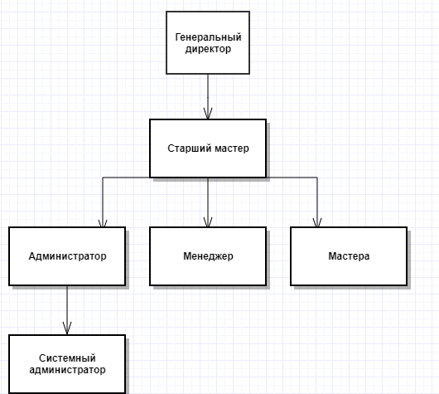

Рисунок 1. Организационная структура предприятия

**Структура предприятия:**

Генеральный директор:

* управление студией (обеспечение финансовых ресурсов, связь с партнерами, организация рабочих мест, общий контроль студии, расчёт заработных плат для работников компании, оплата налогов и аренды студии).

Старший мастер:

* управление студией (контроль за рациональным использованием материальных, финансовых и трудовых ресурсов, контроль и анализ качества обслуживание клиентов, проведение мероприятий по его повышению, обеспечение соблюдения соответствию требований и норм);
* работа с персоналом (подбор и расстановка кадров, контроль качества обслуживания, проведение мероприятий по повышению работоспособности, работа с определенными документами, оформление, получение лицензий, соответствий и иных документов (сертификатов, гигиенических заключений и др.));
* выполнение маникюра;
* доводит сведения до клиентов (информацию об оказанных услугах, прейскуранты на услуги маникюра, информацию об образцах инструментов, аппаратного обеспечения, информацию о материалах).

Системный администратор:

* работа с техническим оборудованием (задача поддержания работоспособности технических средств, задачи поддержания работоспособности системных программных средств — операционной системы, задача установки (инсталляции) программы);
* работа с веб-сайтом (задача создания резервных копий базы данных, работа с базой данных, предназначенной специально для записи клиентов (бронирование времени и мастера), наполнение сайта контентом).

Администратор:

* общение с клиентами (запись клиентов и распределение времени, оповещение клиентов о проходящих акциях студии);
* связь с другим персоналом (минимизация простоев в графиках мастеров, ведя плотную запись клиентов);
* ведение электронного журнала учета клиентов (редактирование, удаление, добавление записей по базе данных клиентов);
* работа с кассовым аппаратом (расчет клиентов и выдача чеков за оказанные услуги, контроль сохранности кассы и документации).

Менеджер:

* работа с определенными документами (предоставление ежедневных и еженедельных отчетов, планирование расходов/доходов, контроль кассы);
* контроль складских остатков (пересчет ресурсов, ежедневный и еженедельный отчет по ресурсам);
* работа с поставщиками (решение рекламаций, отбор наилучших предложений на поставку товара, управление складскими заказами (закупка маникюрных инструментов, аппаратного обеспечения и иных материалов));
* продажа фирменной продукции компании.

Ногтевой мастер:

* работа с клиентами (предоставление консультаций по вопросам предоставляемых услуг, обслуживание клиентов, выполнения маникюрных услуг, соблюдение правил гигиены при работе с инструментами, продажа фирменной продукции компании).

2.1.2 Диаграмма прецедентов

Определив актеров и прецеденты с расширениями (пункт 2.1.1), необходимо составить диаграмму прецедентов.

Диаграмма прецедентов - диаграмма поведения, на которой показано множество прецедентов и актеров, а также отношения между ними. Исходя из этой информации, получается следующая диаграмма прецедентов (Рис.2-7):

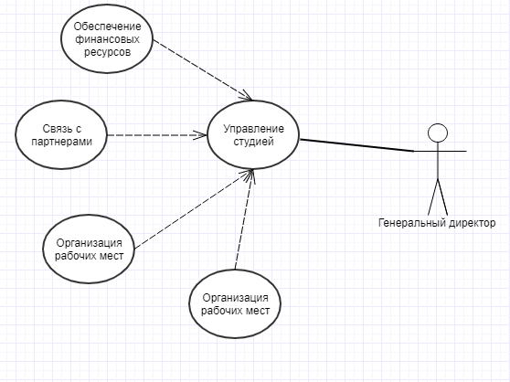

Рисунок 2. Диаграмма прецедентов. Роль «генеральный директор»

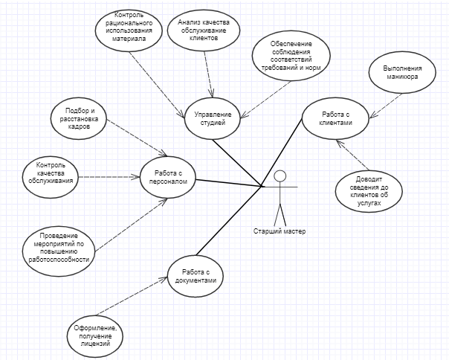

Рисунок 3. Диаграмма прецедентов. Роль «старший мастер»

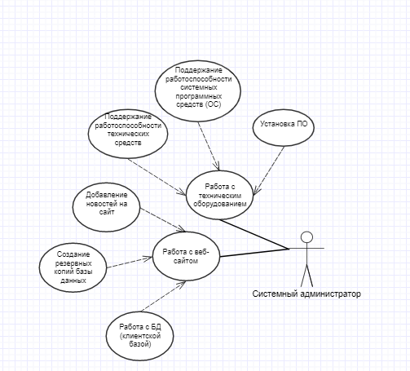

Рисунок 4. Диаграмма прецедентов. Роль «системный администратор»

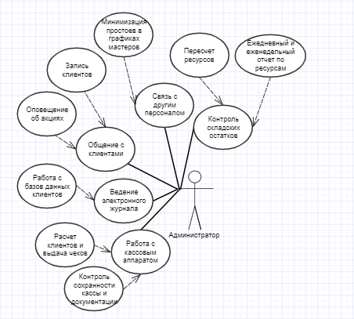

Рисунок 5. Диаграмма прецедентов. Роль «администратор»

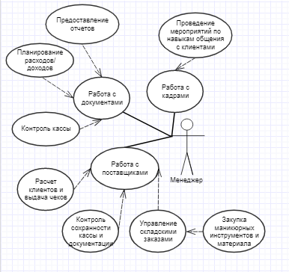

Рисунок 6. Диаграмма прецедентов. Роль «менеджер»

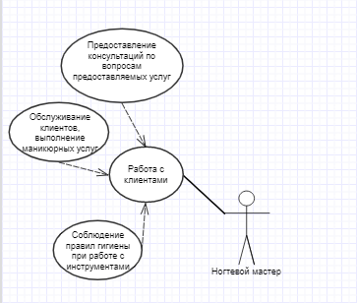

Рисунок 7. Диаграмма прецедентов. Роль «мастер»

2.1.3 Краткая характеристика подразделения и видов его деятельности

Численность сотрудников составляет около 15 человек: генеральный директор – 1 чел, администратор – 1 чел, менеджер – 1 чел, системный администратор – 1, старший мастер – 1 чел, ногтевой мастер – 5 чел. Директор осуществляет непосредственное руководство и контроль над своими сотрудниками, занимается планированием, а также обеспечивает охрану труда. Число сотрудников не строго фиксировано, т.е. их число может меняться по необходимости.

Сотрудники – подчиняются директору, а также занимаются консультированием и обслуживанием клиентов.

2.1.4 Классификаторы предметной области и функций

Классификаторы предметной области:

* основными группами услуг компании является качественный маникюр и педикюр, выполненные специалистами.
* ресурсами, потребляемыми компанией в ходе своей деятельности, являются (средства дезинфекции и стерилизации, инструменты для работы, аппаратура для работы (маникюрные и педикюрные аппараты, UV/LED лампы, вытяжки и сухожаровые шкафы), расходные материалы (гели, гель-лаки, гель-краски, и т.д));
* функциями (процессами), поддерживаемыми в компании, являются (запись клиентов на процедуры, выполнение услуг для клиентов, информирование клиентов о новых акциях или свободных окнах для записи).

Классификаторы функций:

* основные функции - непосредственно связанные с процессом преобразования внешних ресурсов в продукцию и услуги предприятия (исполнение требуемой услуги для клиента мастером (педикюр, маникюр), производство фирменной продукции с логотипом компании);
* функции менеджмента - или функции управления предприятием (администрирование разрабатываемой информационной системы для организации работы компании, запись клиентов на услуги, как зарегистрированных в ИС, так и не зарегистрированных, информирование клиентов об акциях и свободных окон для записи (зарегистрированных клиентов в ИС, и не зарегистрированных в ИС, по телефону), помощь клиентам и мастерам в регистрации в ИС (на веб-сайте));
* функции обеспечения - поддерживающие производственную, коммерческую и управленческую деятельность (закупка инструментов, расходных материалов, расчёт заработных плат для работников компании, оплата налогов и аренды студии).

|  |  |  |  |  |  |  |  |  |
| --- | --- | --- | --- | --- | --- | --- | --- | --- |
| Функциональная область | Клиентский сервис | Корпоративное управление | Финансы | Маркетинг | Заказы | Снабжение  /закупки | Сбыт/продажи | Тех. поддержка |
| CS | EM | FM | MK | OF | PR | SL | TS |
| Генеральный директор |  | X | X |  |  | X |  |  |
| Старший мастер | X | X |  |  |  |  | X |  |
| Администратор | X |  | X |  | X |  |  |  |
| Менеджер |  |  |  | X |  | X | X |  |
| Мастер (по маникюру) | X |  |  |  |  |  | X |  |
| Системный администратор |  |  |  |  |  |  |  | X |

Таблица 1. Распределение функций по подразделениям предприятия

2.2 Техническая и технологическая сущность задачи

Объектом рассмотрения является информационная система «Artsnails» с использованием веб-технологий, обеспечивающая максимизацию прибыли по средствам привлечения новых клиентов, а также рекламы компании. Задача создания ИС состоит из нескольких основных подзадач, это:

* создание интернет-представительства с удобным интерфейсом как для сотрудников ногтевой студии, так и для клиентов;
* полное отображение необходимой информации об услугах, клиентах и мастеров на сайте;
* хранение, редактирование и удаление поступающей информации в базе данных сайта.

2.3 Обоснование необходимости и цели использования информационной системы

**Предоставление информации.** Своевременное и регулярное предоставление актуальной и достоверной информации - одна из важнейших задач.

**Обеспечение удобства.** Клиент имеет возможность записаться на услугу в онлайн-режиме, просмотрев всю необходимую информацию для этого. А также просмотреть контактную информацию и связаться напрямую со студией, если возникли вопросы.

**Создание престижа.** Создание положительного благоприятного имиджа компании не менее важная задача веб-сайта. Своевременная и квалифицированная поддержка клиентов на сайте компании - залог успеха и формирования положительного имиджа компании.

**Экономия трудовых ресурсов***.* Интернет-представительство помогает сотрудникам сэкономить время, при объяснении партнерам и потенциальным клиентам всевозможных технических деталей, касающихся услуг компании.

Такая информационная система повысит качество общения с клиентами, а также рационально распланировать график работы мастеров студии без пробелов.

Директор сможет без особых усилий получить достоверную отчетность о работе предприятия, информацию о количестве посетителей и оказанных услуг. Также сможет наблюдать за клиентской базой.

2.4 Анализ аналогов-конкурентов разрабатываемой информационной системы

**Веб-сайт салона «Эйфория»**

Сайт является кроссбраузерным, адаптивным, имеет интуитивно понятный интерфейс, не имеет не рабочих элементов (Рис. 8).

В качестве функциональных модулей имеются формы обратной связи, поиск информации по сайту, форма для записи, а также функция «задать вопрос» онлайн консультанту.

Запись реализована способом оставления заявки, что непосредственно привлекает работу еще одного сотрудника, который перезванивает клиенту, обсуждает детали и уже потом осуществляет запись. Таким образом, работу с БД осуществляет не система, а этот самый работник. Процесс записи не автоматизирован.

В дизайне сайта также преобладают существенные ошибки. Используемые основные цвета в сочетании не соответствуют требованиям эргономики и нормального восприятия со стороны пользователя.

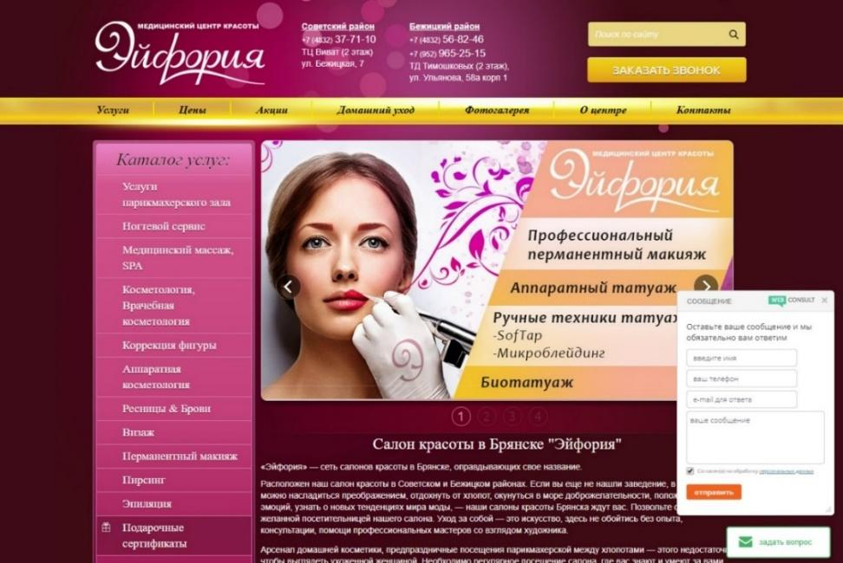

Рисунок 8. Сайт «Эйфория». Главная страница

**Веб-сайт ногтевой студии «Tiffany Nails»**

Сайт является кроссбраузерным, адаптивным, имеет интуитивно понятный интерфейс, не имеет не рабочих элементов (Рис. 9).

В качестве функциональных модулей имеется форма обратной связи, галерея выполняемых мастерами работ, функция «задать вопрос, а также анимации на фото сотрудников.

Имеет упрощенный приятный к восприятию дизайн, не имеет грубых нарушений в эргономике интерфейсов.

Запись реализуется с помощью БД (на базе платформы YCLIENTS), без привлечения работы дополнительных сотрудников.

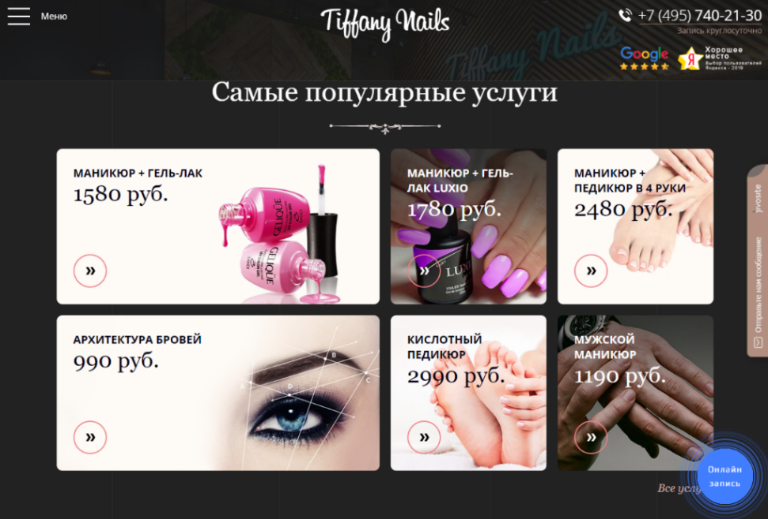

Рисунок 9. Сайт «Tiffany Nails». Главная страница

**Веб-сайт ногтевой студии «XNAILS»**

Сайт является кроссбраузерным, адаптивным, имеет интуитивно понятный интерфейс, не имеет не рабочих элементов (Рис. 10).

В качестве функциональных модулей имеется форма обратной связи, блог с фотографиями выполняемых мастерами работ и форму записи.

Отсутствуют стандартные шапка и подвал сайта. Выбранный пункт в меню подсвечивается ярко-красным оттенком, что не является удобочитаемым.

Запись реализуется с помощью БД (на базе платформы YCLIENTS), без привлечения работы дополнительных сотрудников.

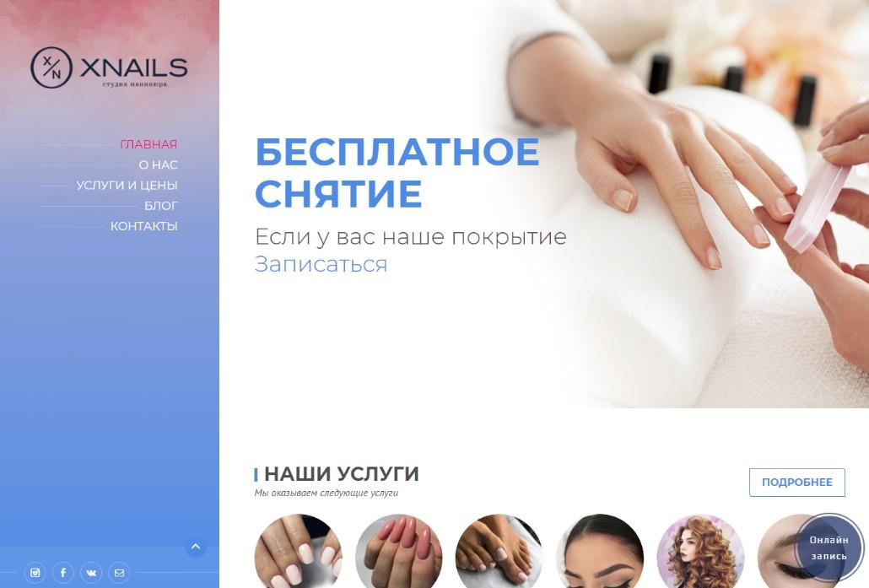

Рисунок 10. Сайт «XNAILS». Главная страница

**Веб-сайт ногтевой студии «Мясорубка»**

Сайт является кроссбраузерным, адаптивным, имеет интуитивно понятный интерфейс, но имеет не рабочие элементы В качестве функциональных модулей имеются формы обратной связи и форма для записи. Запись реализована способом оставления заявки. (Рис. 11)

Ошибок в дизайне не наблюдается. Белый цвет гармонирует с зеленым. Шрифтовые пары сочетаются друг с другом. На главной странице имеется анимация, демонстрирующая процесс работы мастеров.

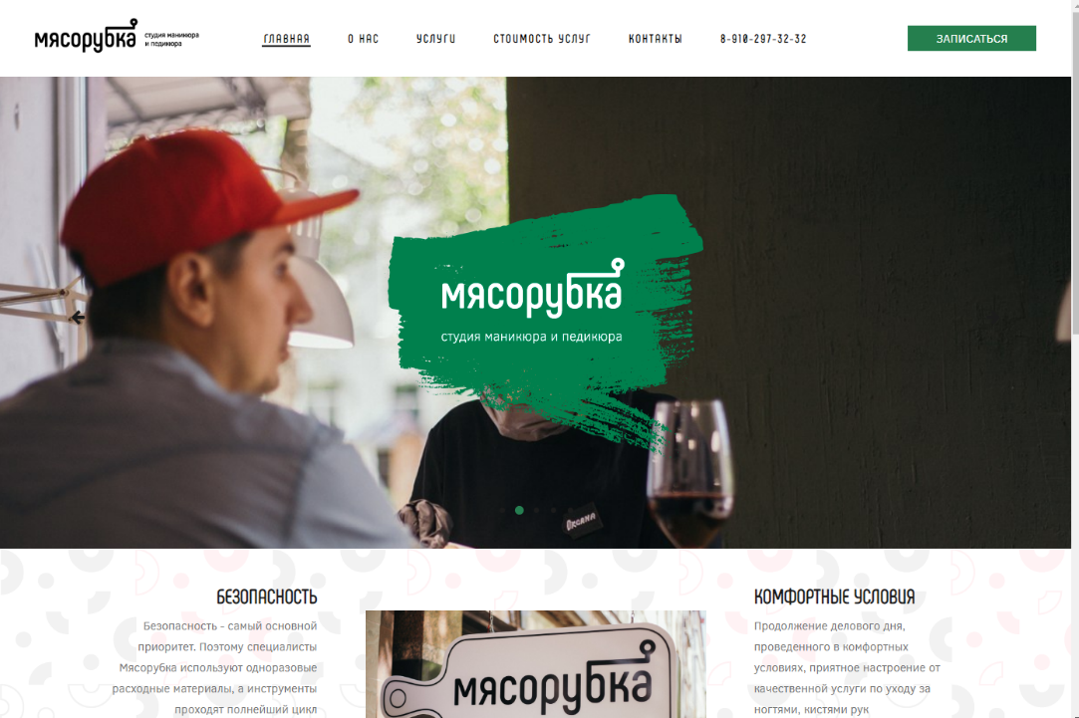

Рисунок 11. Сайт «Мясорубка». Главная страница

**Веб-сайт ногтевой студии «NailsCafe»**

Сайт является кроссбраузерным, адаптивным, имеет интуитивно понятный интерфейс, не имеет не рабочих элементов (Рис. 12).

В качестве функциональных модулей имеются формы обратной связи, форма для записи. Оригинальным является внедрение на площадку салона дополнительного онлайн-магазина со средствами для ухода за ногтями. Также сайт имеет мобильную версию.

Форма для записи предоставлена сервисом DIKIDI Business.

Дизайн веб-сайта соответствует запросам целевой аудитории, за счет грамотно подобранных сочетаний цветов и шрифтов.

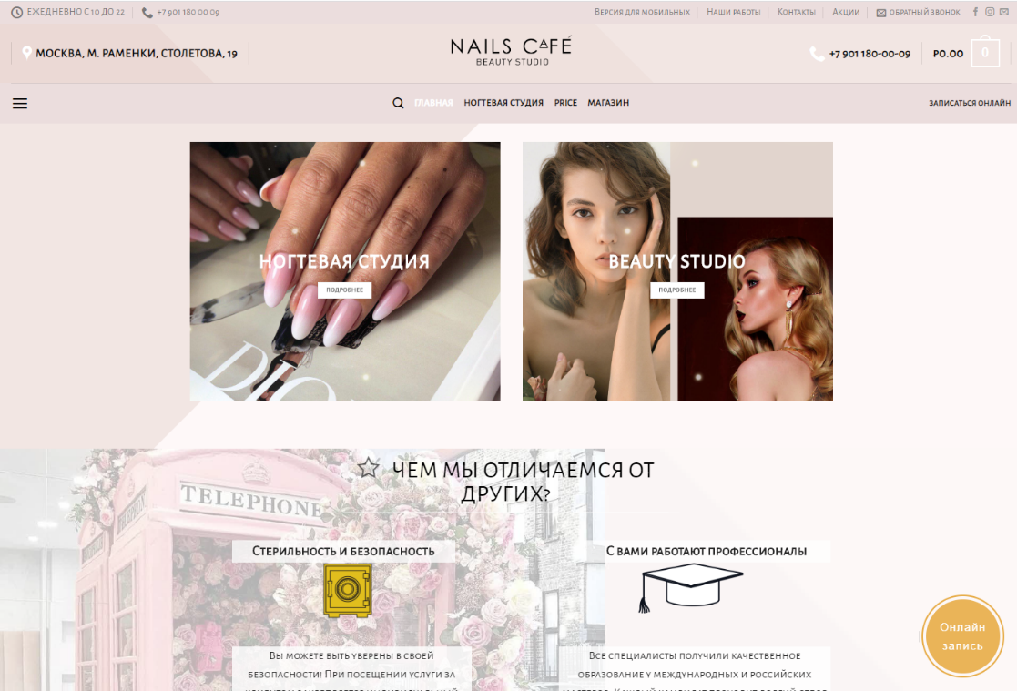

Рисунок 12. Сайт «NailsCafe». Главная страница

# 

3.ПРОЕКТНАЯ ЧАСТЬ

3.1 Проектирование функциональной составляющей информационной системы

3.1.1 Диаграмма IDEF0

В ходе выполнения работы, была создана функциональная диаграмма SADT (IDEF0). В IDEF0–модели процесс представляется в виде иерархической совокупности взаимодействующих функций и стрелок. Основными элементами методологии являются: функциональный блок и стрелка.

Функциональный блок графически изображается в виде прямоугольника и олицетворяет собой некоторую конкретную функцию в рамках рассматриваемой системы. Блок показывает, как входная информация трансформируется в выходной продукт, с помощью чего или кого и что регламентирует выполнение функции. На Рисунке 13 представлена диаграмма предметной области ногтевой студии «Artsnails».

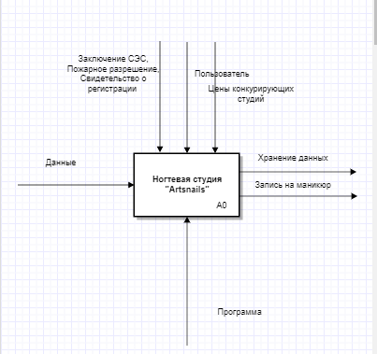

Рисунок 13. Диаграмма предметной области ногтевой студии. Уровень 1.

В систему «Artsnails» поступают данные от администратора или самого клиента. Пользователь (клиент/администратор) вводит данные вручную, или же выбирает наиболее подходящие для него варианты из выпадающих списков с предложенной информацией.

На следующей диаграмме отображена детализированная диаграмма, которая показывает процессы, объясняющие и демонстрирующие все функции системы (Рис. 14):

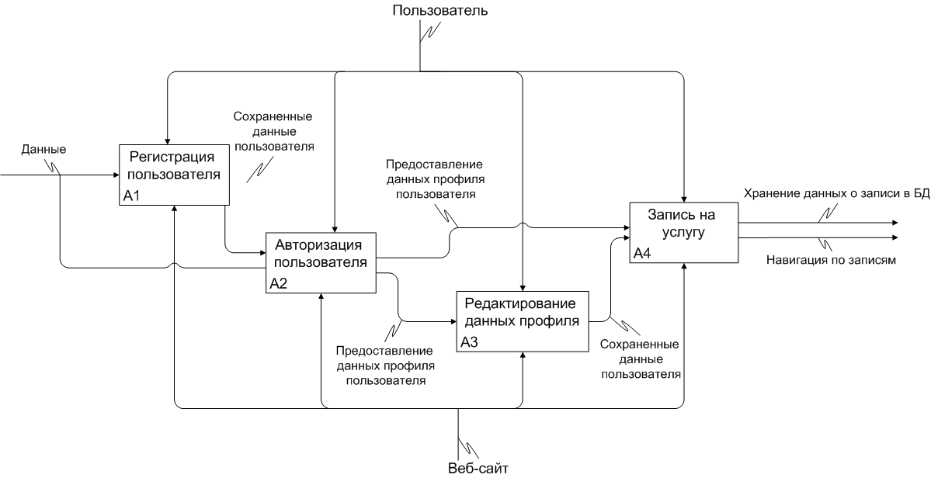

Рисунок 14. Детализированная диаграмма. Уровень 2.

Данные поступают как от пользователя (с помощью онлайн-записи на официальном сайте салона), так и от штатных рабочих, например, мастеров.

Описание процессов декомпозиции функционального блока А0 (Ногтевая студия «Artsnails»).

**А1** Приступая к работе в программе, необходимо зарегистрироваться работникам студии.

**А2** После успешной регистрации, пользователь проходит авторизацию.

**А3** В случае необходимости, мастер или клиент могут изменить свои контактные данные.

**А4** Авторизированный пользователь может записаться на услугу.

На уровне 3 диаграммы отображены более детальные процессы. (Рис.15-18)

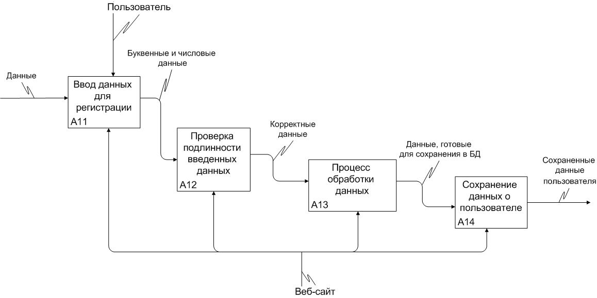

Рисунок 15 Детализированная диаграмма. Уровень 3.1

Описание процессов декомпозиции функционального блока А1 (Регистрация пользователя).

**А11** Ввод данных для регистрации.

**А12** Введенные данные проверяются на корректность (например, в поле «ФИО» нельзя ввести цифры, или в поле «Телефон» нельзя ввести буквенные данные).

**А13** Данные переходят на процесс обработки данных.

**А14** После введения правильных данных, происходит сохранение данных о зарегистрированном пользователе в БД.

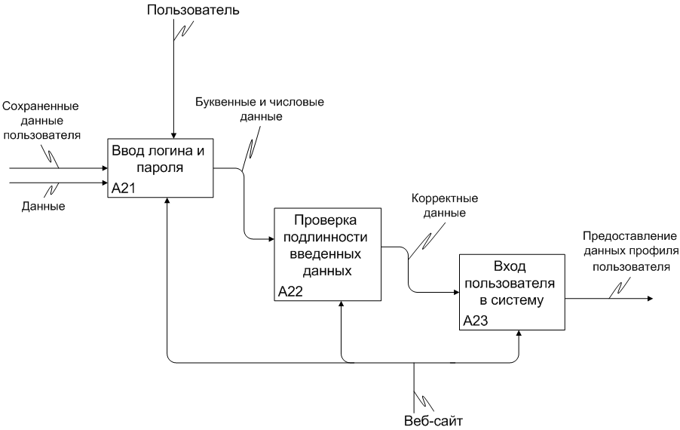

Рисунок 16. Детализированная диаграмма. Уровень 3.2

Описание процессов декомпозиции функционального блока А2 (Авторизация пользователя).

**А21** Ввод логина и пароля.

**А22** Проверка подлинности данных, хранимых в БД о ранее зарегистрированном пользователе.

**А23** Происходит вход пользователя в систему.

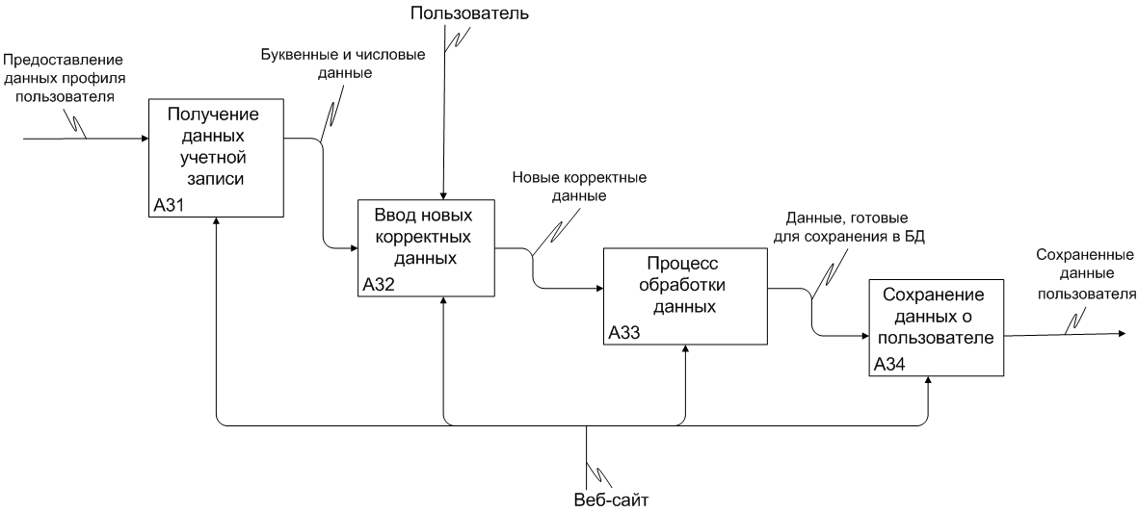

Рисунок 17. Детализированная диаграмма. Уровень 3.2

Описание процессов декомпозиции функционального блока А2 (Редактирование данных профиля).

**А31** После авторизации, из БД происходит передача контактных данных профиля пользователя.

**А32** Ввод новых корректных данных.

**А33** Процесс обработки данных.

**А34** Корректные данные сохраняются.

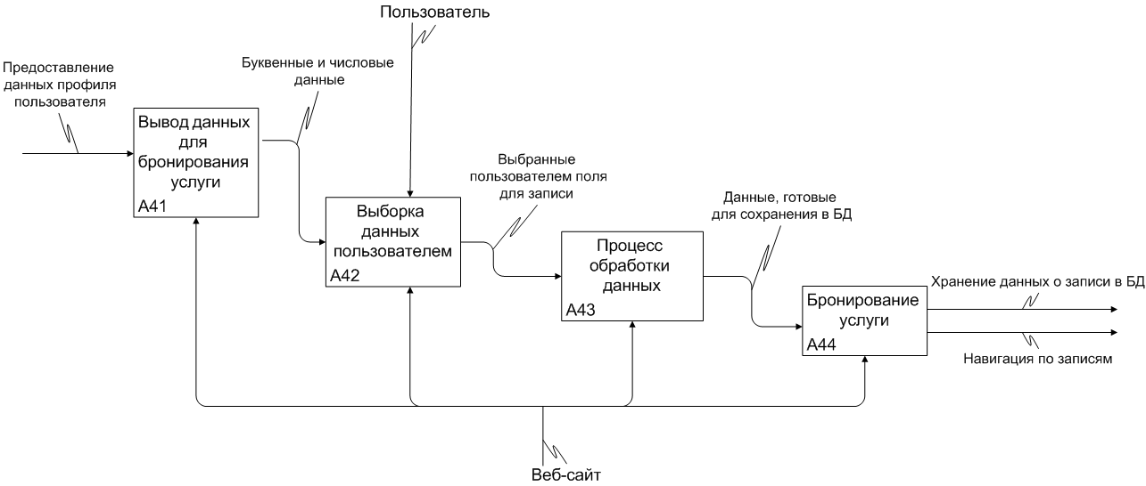

Рисунок 18. Детализированная диаграмма. Уровень 3.4

Описание процессов декомпозиции функционального блока А2 (Запись).

**А41** Вывод данных из БД для бронирования услуги.

**А42** Пользователь выбирает необходимые поля для записи.

**А43** Данные обрабатываются.

**А44** Происходит бронирование услуги.

3.1.2 Физическая модель БД

Физические модели баз данных определяют способы размещения данных в среде хранения и способы доступа к этим данным, которые поддерживаются на физическом уровне. Физическая модель содержит всю информацию, необходимую для реализации конкретной БД. На этом этапе появляются таблицы, типы данных и т.д. Физическая схема данных представлена на ER-диаграмме. (Рис. 19)

База данных проекта содержит таблицы, названия которых соответствуют именам сущностей инфологической модели.

Таблица Clients необходима для хранения информации о клиентах ногтевой студии. В данной таблице содержится идентификационный номер, фамилия, имя, отчество. Также в таблице присутствует идентификационный номер аккаунта, он используется для связи данной таблицы с таблицей Accounts в качестве внешнего ключа.

Для хранения информации о мастерах в базе данных используется таблица Masters. В данной таблице представлена информация о фамилии и имени мастера, его биография и аватар. В качестве первичного ключа выступает идентификационный номер, а внешним ключом для связи данной таблицы с таблицей Accounts является поле идентификационный номер аккаунта.

При регистрации нового пользователя данные (логин, пароль, E-mail и телефон) записываются в таблицу Accounts. Также в данной таблице указывается тип пользователя, это необходимо для того, чтобы определить является ли данный пользователь мастером. При авторизации пользователь может воспользоваться функцией «Запомнить меня». Для работы данной функции в таблице Accounts присутствуют поля Cookie-код и IP-код, в них содержится хешированные значение cookie и ip-адреса пользователя соответственно. Первичным ключом данной таблицы является идентификационный номер.

Мастер имеет возможность загрузить фотографии своих работ на сайт. Для реализации данной возможности в базе данных используется таблица Gallery. Данная таблица содержит в себе фотографию работы и её название. Для определения мастера, которому принадлежит данная фотография, используется поле идентификационный номер мастера в качестве внешнего ключа для связи с таблицей Masters. Поле идентификационный номер является первичным ключом таблицы.

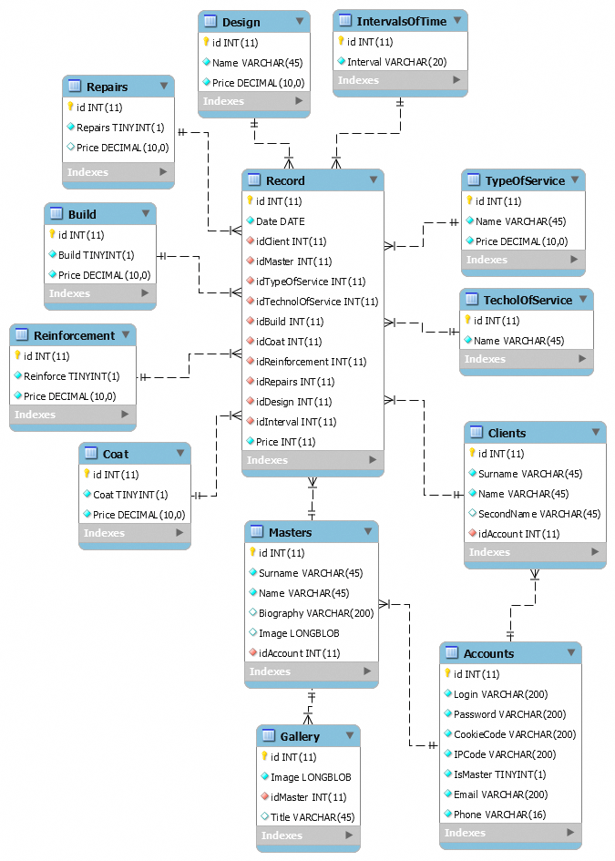

Рисунок 19. Физическая схема данных

Так как пользователям доступна функция записи, то возникает необходимость хранения информации о записях клиентов на услугу. Данная информация хранится в таблице Record. В качестве первичного ключа таблицы выступает поле идентификационный номер. Для хранения даты и времени записи используются поля дата посещения и номер интервала времени, номер интервала времени представляет из себя внешний ключ на таблицу IntervalsOfTime. Поля идентификационный номер клиента и идентификационный номер мастера используются для хранения ссылки на клиента, который записан на услугу, и мастера, к которому данный клиент записан. Для хранения информации о выбранной услуге в таблице представлены идентификационные поля типов услуг, технологий услуг, наличия наращивания, наличия покрытия, наличия укрепления, наличия ремонта ногтей, номера дизайна. Данные поля являются внешним ключами для связи с соответствующими таблицами базы данных. Поле общая стоимость выбранных услуг хранит в себе информацию итоговую стоимость данной услуги.

При записи на услугу клиент может выбрать любое из доступных «окон», в базе данных эта информация представлена в таблице IntervalsOfTime. В поле интервал содержится перечень возможных «окон» для записи, в качестве первичного ключа используется идентификационный номер.

Для хранения в базе данных информации о типе предоставляемой услуги используется таблица TypeOfService. В ней содержатся данные о названии типа оказываемой услуги, а также её цена. Первичным ключом данной таблицы является поле идентификационный номер.

В таблице TechnolOfService хранится информация о технологиях выполняемых услуг. Поле идентификационный номер является первичным ключом таблицы, название определённой технологии содержится в поле название.

Таблицы Build, Coat, Repairs, Reinforcement хранят в себе информацию о наличии в наращивания, покрытия, ремонта и укрепления ногтей соответственно. Первичным ключом данных таблиц является поле идентификационный номер, также в таблицах имеется поле подтверждающее наличие данной услуги и её цена.

Для хранения информации о дизайнах ногтей используется таблица Design. Данная таблица включает в себя поле название конкретного дизайна, его цену, а также идентификационный номер.

3.1.3 Модель информационных потоков в информационной системе

Диаграммы потоков данных (DFD) используются для описания документооборота и обработки информации. Подобно IDEF0, DFD представляет модельную систему как сеть связанных между собой работ. Их можно использовать как дополнение к модели IDEF0 для более наглядного отображения текущих операций документооборота в корпоративных системах обработки информации. DFD описывают функции обработки информации, документы, объекты, а также сотрудников или отделы, которые участвуют в обработке информации. Синтаксис DFD включает помимо работ и стрелок дополнительные элементы: внешнюю сущность, которая служит для изображения внешних по отношению к проектируемой системе объектов, (например, клиент) и хранилище данных – «склад» информационных объектов. Хранилищем данных может быть база данных, файл или архив бумажных документов. Хранилище данных – это как бы «замороженные» данные, позволяющие отобразить отсрочку в передаче объектов и информации от одной работы к другой. Модель информационных потоков для разрабатываемой ИС представлена на Рисунке 20.

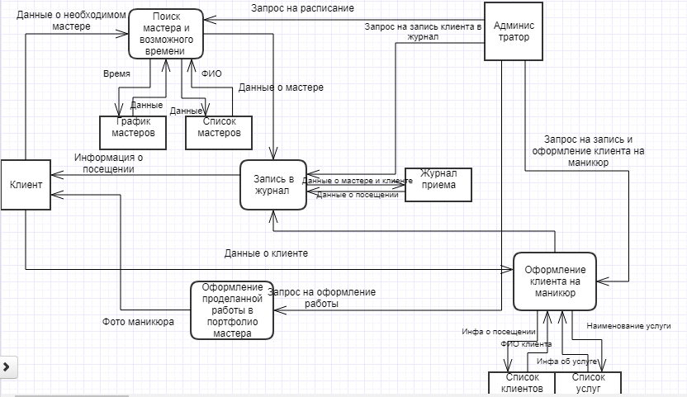

Рисунок 20. Модель информационных потоков DFD

3.1.4 Физическая схема взаимодействия отдельных частей информационной системы

Разработанный программный комплекс состоит из таких частей, как пользователь, администратор, их рабочих станций с веб-браузером, веб-сервера с веб-интерфейсами и отображением базы данных, сервера базы данных с хранящимися данными. (Рис. 21)

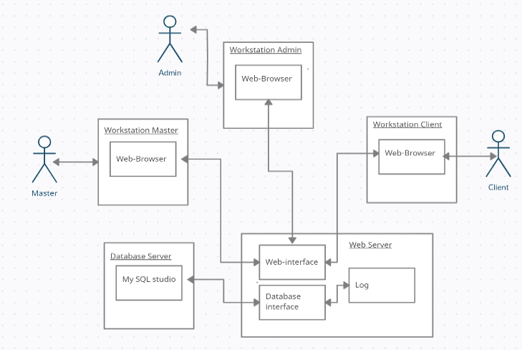

Рисунок 21. Диаграмма развертывания

Диаграммы развертывания, или применения показывают конфигурацию узлов, где производится обработка информации, и то, какие компоненты размещены на каждом узле.

3.1.5 Взаимосвязи физических компонентов системы

Диаграммы компонентов – это один из двух видов диаграмм, применяемых при моделировании физических аспектов объектно-ориентированной системы (второй вид – диаграммы развертывания). Она показывает набор структурных компонентов и отношения между ними.

Диаграммы компонентов показывают, как выглядит модель на физическом уровне. (Рис. 22)

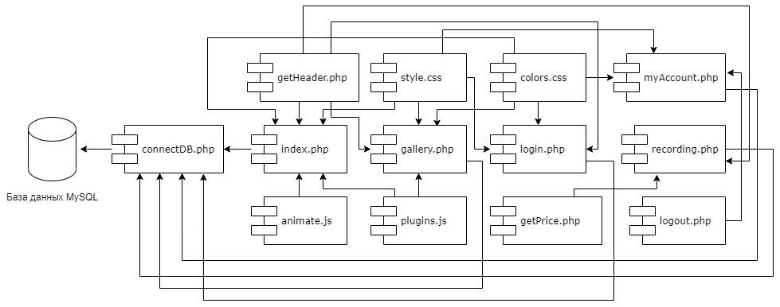

Рисунок 22. Диаграмма компонентов

3.2 Проектирование дизайна пользовательского интерфейса информационной системы

3.2.1 Принципы разработки пользовательского интерфейса

Проектирование дизайна интерфейса – первостепенная задача при создании веб-сайта, поскольку удобный, отзывчивый и привлекательный интерфейс позволяет пользователю эффективно взаимодействовать с системой.

**Пользовательский интерфейс** – это способ взаимодействия пользователя и продукта, его цель заключается в минимизации усилий пользователя по решению определенной задачи. Это все зрительное поле, включающее тексты, таблицы, команды, кнопки, и т.д.

Ключевым параметром пользовательских интерфейсов является **юзабилити** – простота использования веб-ресурса, логичность расположения составляющих, удобство в управлении [1].

В процессе проектирования дизайна пользовательского интерфейса необходимо опираться на базовые принципы его разработки, что позволяет значительно повысить эффективность конечного продукта [2].

**Интуитивность***.*Интуитивно понятный интерфейс не вынуждает пользователя искать новые пути решения задачи, его алгоритмы не требуют дополнительных пояснений.

**Дружественность интерфейса***.* При проектировании интерфейса необходимо учитывать, что пользователь осваивает продукт методом проб и ошибок. Система должна предоставлять для выбора только необходимый на данном этапе набор действий, а также предупреждать пользователей о рисках потери данных и нанесения вреда системе. У пользователя должна быть возможность *отменять* или *исправлять* совершенные действия.

**Принцип «обратной связи»***.*Каждое действие пользователя должно получать подтверждение от системы в виде визуального, и даже звуковогоотклика (в отдельных случаях)*.* Обратная связь должна происходить своевременно, т.е. как можно быстрее после пользовательского действия. Целесообразно предоставлять информацию о состоянии процесса обработки информации.

**Простота интерфейса*.*** Интерфейс должен быть легок в освоении и использовании. Необходимо сбалансировать *доступ* ко всему функционалу, предусмотренному сервисом, и простоту управления, т.е.размещать элементы управления с учетом их логической взаимосвязи и задействовать ассоциативное мышление пользователя.

**Гибкость (адаптивность) интерфейса** предполагает возможность изменения структуры диалога и ввода-вывода данных с учетом требований конкретного пользователя. Адаптивностьинтерфейса на данный момент - одно из приоритетных направлений исследования взаимодействия человека и ЭВМ.

**Эстетическая привлекательность***.*Грамотное визуальное оформление объектов формирует на экране среду, которая способствует усвоению пользователем представленной информации и позволяет акцентировать внимание на необходимых элементах. Важным условием является соблюдение единообразия компонентов. Цветовую гамму, композиционное решение, набор шрифтов необходимо проработать на начальных этапах разработки.

При проектировании пользовательских интерфейсов не менее важным является соблюдение правил композиции.

В процессе создания пользовательских интерфейсов композиция характеризуется выразительностью, логической завершенностью и эстетической целесообразности формы.

Средства и приемы композиции в дизайне складываются как следствия системы традиционных и современных методик и моделей проектирования. Классические средства композиции в дизайне: пропорции, симметрия и асимметрия, масштабность, ритм, тектоника, тождество, нюанс и контраст сочетаются с сегодняшней трактовкой способов формирования дизайн-продукции: ассамбляж, комбинаторика, инсталляция, монтаж и др. Конечная цель применения этих средств – комплексная эстетическая организация материально-конструктивных визуальных слагаемых сайта, как результат системного проектирования.

Шрифт на странице веб-сайта является основополагающим элементом и выполняет ряд функций: шрифт является носителем информации, может выступать в качестве акцента, иногда шрифт используется как дополнение к графическим материалам или же заменяет их. Текстовые блоки на сайте должны отвечать требованиям удобочитаемости, быть цельными и комфортными для восприятия.

Читаемость текста зависит от размера шрифта, его гарнитуры, цветового решения фона и самого текста, вспомогательной графики (или ее отсутствия), размера строк, колонок и полей, интерлиньяжа, кернинга и трекинга.

Цвета шрифта и фона должны быть контрастны по отношению друг к другу, но при этом контраст не должен оказывать раздражающего действия. В противном случае текст становится нечитабельным. Для заливки фона следует выбирать светлые оттенки натуральных природных цветов (градации серого, зеленого, голубого и т. п.), они не напрягают зрение и способны сосредоточить внимание.

Акцентировать внимание на значимых моментах в тексте можно посредством размера, цвета, различных начертаний, подчеркивания, регистра. Рекомендуется использовать не больше трех гарнитур и цветов одновременно.

3.2.2 Обоснование выбора программных средств для разработки графического интерфейса

Рассмотрим перечень программных средств для разработки графического интерфейса пользователя.

**Adobe Photoshop** на сегодняшний день является самым мощным приложением для обработки растровой графики. Из достоинств стоит отметить дружественный и гибкий интерфейс, который можно настраивать в зависимости от удобства пользователя. Также программное средство имеет поддержку всех основных форматов изображений, возможность работы с несколькими изображениями одновременно в масштабируемых окнах.

**GIMP (GNU Image Manipulation Program)** - растровый графический редактор со свободной лицензией, предназначенный для создания и редактирования растровой графики с частичной поддержкой векторной графики. Среди достоинств выделяют: свободную лицензию, грамотную и доступную русификацию, удобный и гибкий интерфейс, открытый исходный код, сравнительно небольшой размер дистрибутива, кроссплатформенность. Из недостатков можно выделить отсутствие поддержки CMYK-модели, отсутствие корректирующих слоев, также нет поддержки режима 16 и более разрядов на цветовой канал [6].

**Adobe InDesign** – самое популярное программное обеспечение для создания макетов страниц для печатных изданий, цифровых медиа, а также веб-сайтов. Аналогично многим программным продуктам компании Adobe Systems, Adobe InDesign также имеет интуитивно-понятный и гибкий интерфейс, который можно настраивать в зависимости от удобства пользователя. Даёт возможность одновременной работы сразу с несколькими проектами. Имеет большое количество форматов страниц для верстки под любые задачи.

**Inkscape** – свободно распространяемый векторный редактор. Содержит самый необходимый набор функций и для создания векторных иллюстраций. Благодаря отсутствию перегруженности функционала проект является оптимизированным и не требует большого количества ресурсов ПК. Цветовая палитра представлена в стандартах форматов RGBA, CMYK, HSL, CMS. Работает с большим количеством форматов изображений как при импорте, так и при экспорте. Имеет простой и понятный интерфейс на русском языке.

При разработке отдельных графических элементов, например, таких, как логотип компании, было принято решение использовать графический редактор Inkscape. Применение векторной графики в создании логотипов обосновано тем, что необходимо сохранять качество изображение при любом масштабировании. Векторная графика основана на математическом описании элементарных геометрических объектов (точка, сплайн, безье, окружность, многоугольники), а растровая графика – это лишь набор пикселей, представляющих мозаику.

Логотип – это лицо бренда, и является основой фирменного стиля. Логотипы применяют в печати различной продукции бренда. При печати необходимо сохранять качество используемых изображений. Также создание логотипа именно при помощи векторной графики приветствуется тем, что разрабатываемый веб-сайт будет являться адаптивным. Т.е. при любом изменении размеров окна браузера графическое изображение логотипа должно сохранять четкие контуры и передачу цвета.

В разработке макета прототипа веб-сайта было принято решение использовать Adobe InDesign. Данное программное средство является единственный редактором макетов со всем необходимым набором функций. Наличие разметки на страницах, а также прилипания углов объектов к сетке, которая строится в процессе редактирования проекта, делает программный продукт очень удобным в работе.

3.2.3 Этапы разработки дизайн-проекта на примере веб-сайта ногтевой студии

Создание дизайна интерфейса информационной системы начинается с его фирменного стиля. После обоснования выбора цветовой палитры и создания логотипа следует прототипирование.

**Этап 1. Фирменный стиль**

Проведя анализ конкурирующих информационных систем и эргономических требований заказчика, был разработан фирменный стиль системы «Artsnails». Также при составлении фирменного стиля учитывались современные тенденции в мире веб-дизайна.

В разработке фирменного стиля используются 4 основных цвета. Номера оттенков представлены по стандарту формата RGBA.

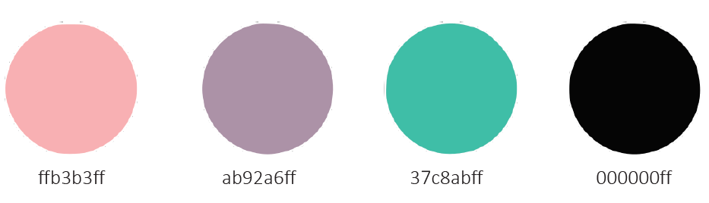

Рисунок 23. Цветовая палитра фирменного стиля

Подобранные оттенки сочетаются в комбинации. В доказательство этому рассмотрим цветовой круг (Рис. 23).

Наглядно видно, что используемые оттенки сине-зеленый (#37c8abff), оранжевый (#ffa07aff) и фиолетовый (#ab92a6ff) сочетаются по правилу классической триады (Рис. 24). Такое сочетание является более спокойным и естественным.

Однако, было принято решение заменить оранжевый оттенок (#ffa07aff) на красно-оранжевый (#ffb3b3ff). Такая замена обоснована тем, что фирменный стиль подразумевает наличие розового оттенка, или же, другое его название – красно-оранжевый.

Оттенки сине-зеленый (#37c8abff) и красно-оранжевый (#ffb3b3ff) являются комплементарными цветами (Рис. 24), т.е на цветовом круге находятся напротив друг друга. Также эти оттенки создают контраст, что позволяет им выглядеть ярко и легче концентрировать взгляд человека.

Черный цвет, в свою очередь, отлично сочетается с любым оттенком, поскольку находится в высоком контрасте. Черный цвет, в основном, используется в контурах объектов. Четкие контуры являются обязательной составляющей анимационного стиля.

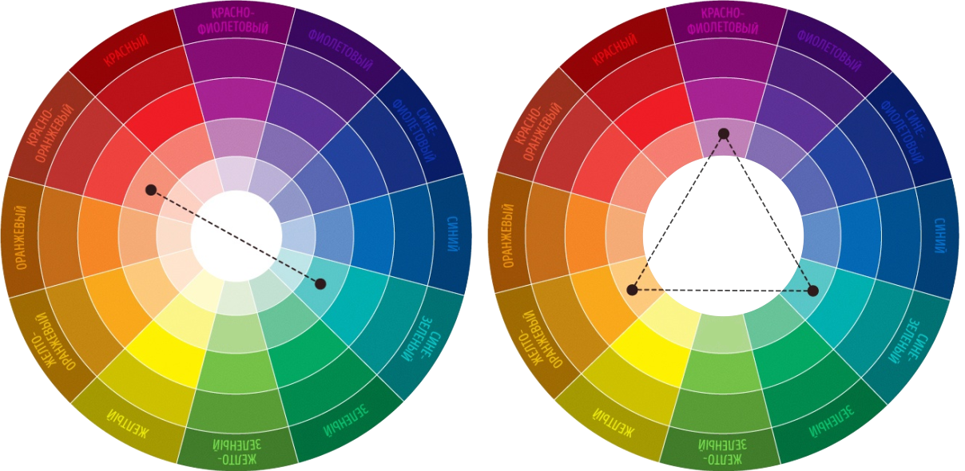

Рисунок 24. Цветовой круг. Комплементарные цвета и классическая триада.

Цвет в дизайне имеет огромное значение, поскольку правильно подобранный дизайн является лучшей рекламой для компании, продукта или же сайта. Главная цель сочетания оттенков в рекламе – это привлечь внимание, заинтересовать и вызвать нужные эмоции.

При создании любого дизайна (фирменный стиль, веб-дизайн, логотип, упаковка и т.д) следует учитывать тот факт, что различные социальные группы воспринимают оттенки по-разному. Это зависит от множества факторов: например, пол, возраст, национально-территориальная предрасположенность, характер человека и определенные личные вкусы.

Определение целевой аудитории является одним из главных шагов для раскрутки бизнес проекта. Это позволит компании привлекать именно тех людей, которые с большей вероятностью захотят воспользоваться предлагаемыми услугами, приобрести товар и в последствии стать постоянными клиентами. Это эффективно сказывается на росте прибыли и делает бизнес проект популярнее.

Чтобы определить целевую аудиторию компании «Artsnails» был проведен опрос, в рамках которого были задействованы женщины различной возрастной категории (от 14 до 45 лет).

С точки зрения психологического восприятия целевой аудиторией [4] выбор данных оттенков обоснован следующими критериями:

- розовый цвет считается наиболее распространенным цветом, который предпочитают женщины. Он символизирует дружелюбие и юность, что подходит под целевую аудиторию, поскольку основная часть опрошенных пользователей относится к возрастной категории 19-25 лет (Рис. 25). Также оттенки розового цвета довольно часто используются в дизайне упаковок косметических средств, интерьеров салонов красоты и прочей бьюти-индустрии.

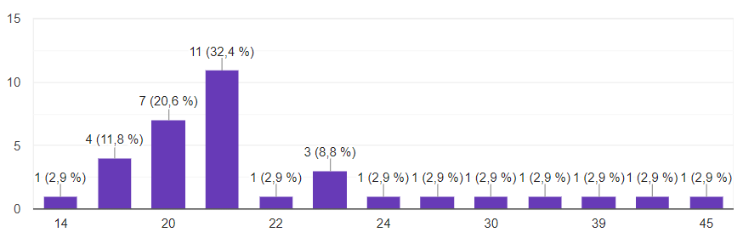

Рисунок 25. Результаты опроса на выявление возрастной категории

- фиолетовый цвет помогает человеку сосредоточиться на главном, не теряя внимания, а также стимулирует работу мозга [4]. Часто является любимым цветом среди творческих людей с нестандартным мышлением. У людей с отсутствием творческого мышления фиолетовый цвет способен вызывать негативные ассоциации, связанные с тревожностью и отчуждением.

- бирюзовый цвет придаёт наблюдателю спокойствия. Люди, предпочитающие этот цвет дружелюбны и просты в общении.

- черный цвет используется лишь как дополнительный цвет в дизайне. С помощью него образованы контуры и некоторые незначительные объекты, которым необходима высшая степень в контрасте.

**Этап 2. Создание логотипа**

Логотип – это оригинальное изображение, являющееся лицом компании. Логотип используется на выпускаемой брендом продукции, с целью донести до аудитории идею компании (то, чем она занимается). Логотип должен соответствовать эргономическим требованиям, а также быть легко узнаваемым.

Логотип компании разработан с помощью векторной графики. Благодаря выбору именно векторной графики логотип без проблем может размещаться в любом масштабе, на любой поверхности продукции без потери качества. Также отсутствие растров гарантирует насыщенную передачу оттенков (Рис. 26).

В состав логотипа входят: клякса, кисточка и рукописное название бренда. Данные элементы имеют анимационный стиль, простой к восприятию, а также легко привлекающий к себе внимание девушек возрастом 19-25 лет, составляющих целевую аудиторию, на которую направлена деятельность ногтевой студии.



Рисунок 26. Логотип компании «Artsnails»

Для обеспечения узнаваемости и читабельности логотипа следует учитывать охранное поле вокруг него при размещении на каком-либо носителе. Размер охранного поля логотипа равно 42 мм, что соответствует размеру строчной буквы рукописной надписи бренда логотипа (Рис. 27). Также для сохранения узнаваемости следует избегать ошибок в его использовании. Рекомендуется использование только оригинальных файлов логотипа. Единственное допустимое изменение – это пропорциональное масштабирование.

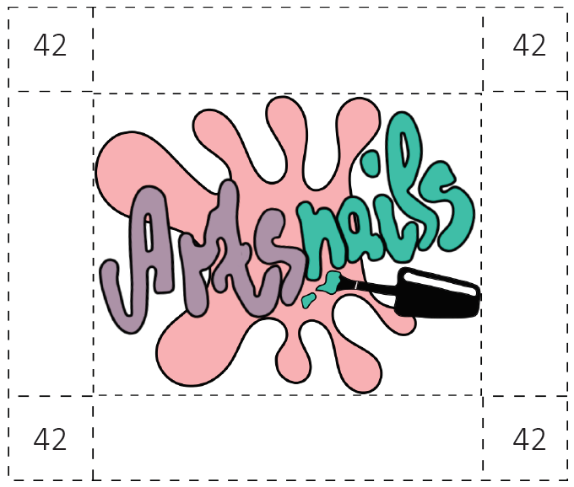

Рисунок 27. Охранное поле логотипа

**Этап 3. Подбор шрифтовых решений**

Шрифт, используемый в дизайне относится к семейству Microsoft и имеет название Microsoft JhengHei UI Light. Выбор шрифта без засечек обусловлен тем, чтобы не нарушать общую концепцию анимационного стиля, которая приведена в логотипе.

В производстве печатных изданий семейства шрифтов с засечками чаще всего используются для того, чтобы при длительном чтении внимание фокусировалось на необходимой строчке текста. Глаз как бы цепляется за засечки, что облегчает сам процесс чтения. В веб-дизайне использование подобных шрифтов несет за собой эффект перегруженности

Большинство веб-сайтов на просторах Интернета имеют размер шрифта 12-18 пт для основного наполнения контента. Это обусловлено тем, что существует ГОСТ 2.105-95. ЕСКД. «Общие требования к текстовым документам», благодаря которому подобные размеры стали эргономическим стандартом, поскольку человеку привычно и комфортно читать текст именно таких размеров.

Также использование данных размеров объясняется тем, что современные мониторы с различными размерами диагонали не позволяют комфортно читать текст с размером шрифта менее 12пт на безопасном для глаз расстоянии. Шрифт размером более 18пт использовать для основного текстового контента не рационально, поскольку экран не сможет вместить достаточное количество информации.

Исходя из вышеописанных правил, элементы меню разрабатываемого веб-сайта имеют размер шрифта 14 пт, название студии – 34 пт, основной текст – 12 пт, заголовки – 22 пт, элементы подвала – 12 пт. Интерлиньяж – 21 пт, трекинг – 60 (в тысячных круглой шпации). Величина интерлиньяжа напрямую зависит от длины строки, при этом она не должна быть меньше ширины пробелов.

Ширина текстовой строки определяется в зависимости от ширины экрана. На сегодняшний день оптимальная ширина строки – от 55 до 75 символов

Размер полей текстовой колонки должен быть не менее 10 % от ширины текстовой строки, в противном случае пользователь будет непроизвольно переводить взгляд на соседние колонки.

Цвета шрифта и фона должны быть контрастны по отношению друг к другу, но при этом контраст не должен оказывать раздражающего действия. В противном случае текст становится нечитабельным

**Этап 4. Прототипирование**

В ходе проектирования дизайна веб-сайта было принято решение использовать стиль «минимализм», который не покидает тренды веб-дизайна с момента его зарождения в 2012 году, и активно используется многими разработчиками. В подтверждение этому в Интернете существует множество статей по изменению трендов в веб-дизайне в течение десятилетия. Например, автор статьи Андрей Черный [3] на ресурсе, посвященному анализу работы сайтов «Plerdy» подтверждает факт раннего зарождения данного стиля и пишет «будущее за минимализмом, оригинальностью и продуманностью дизайна».

Стиль «минимализм» подразумевает использование преимущественно светлого пространства, что визуально увеличивает экран, не позволяя пользователю потерять концентрацию и выделить главную информацию. Благодаря этому пользователи сайтов, использующих стиль «минимализм», лучше воспринимают передаваемый контент и способны легко ориентироваться и находить необходимую для себя информацию.

Очень важную роль играют используемые в подобных дизайнах шрифтовые пары или один гармонично сочетающийся с фоном шрифт.

По результатам проведенного опроса в рамках данного проекта было выявлено, что более 80% пользователей предпочитают именно стиль «минимализм». Стиль «максимализм» предпочитают пользователи, относящейся к возрастной категории старше 30 лет (Рис. 28).

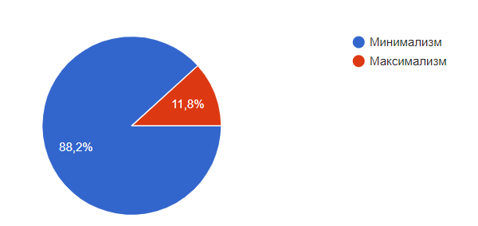

Рисунок 28. Результаты опроса на тему предпочтений в веб-дизайне

Лучший способ сделать интерфейс системы простым и интуитивно понятным последовать за общепринятыми стандартами в современном веб-дизайне. В разработке сайта студии «Artsnails» будет использоваться «лендинг» – довольно популярное маркетинговое решение для сайтов, которые продают некоторый товар или предлагают свои услуги.

Цель лендинга заключается в том, чтобы заинтересовать посетителя услугой, вызвать желание ей воспользоваться и добиться действия, например, записаться на маникюр.

Шапка сайта выполнена в белом цвете, которая содержит в себе навигационное меню и логотип компании. Все разделы меню выстроены в одну линию, располагаются на одинаковом расстоянии друг от друга (75 пикс), а также отцентрованы по высоте. Логотип и раздел меню, и «вход» имеют одинаковое расстояние до края страницы (Рис. 29).

Чаще всего логотип принято располагать в левом верхнем углу страницы, особенно это касается мало узнаваемых брендов. Человек воспринимает информацию легче и быстрее благодаря наличию давно устоявшихся шаблонов. Иными словами, у большинства пользователей Интернета есть привычка искать логотип именно в левом верхнем углу. Также при нажатии на логотип пользователь ожидает перехода на главную страницу.

Эксперименты с нестандартными расположениями, например, по центру, или справа могут себе позволить компании, чьи бренды являются популярными и широко известными, т.к. нестандартное расположение логотипа влечет за собой в последствии то, что логотип не запомнят. Исходя из вышеперечисленного, было принято решение расположить логотип в левом верхнем углу, тем самым делая интерфейс системы более интуитивно понятным.

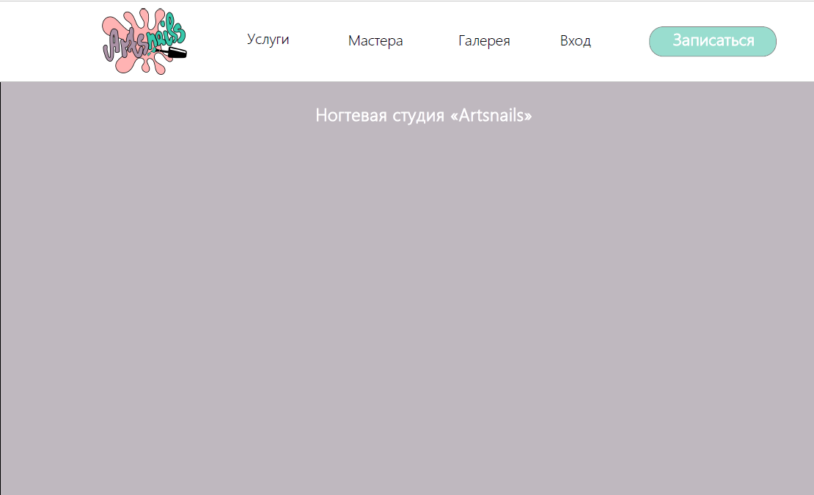

Рисунок 29. Прототип шапки сайта и главной страницы

Фон тела сайта (Рис. 30) имеет полупрозрачный оттенок розового цвета (RGB #fff5ff), что делает дизайн, легким и простым к восприятию. Насыщенность данного оттенка сводится к минимуму, но таким образом, чтобы шапка и подвал белого цвета могли выделяться на этом фоне.

Серыми прямоугольниками (Рис. 31) на данном прототипе обозначены места, где будет расположен контент, в виде фотографий. Расстояние между блоками – одинаковое, секция с блоками расположена по центру относительно страницы.

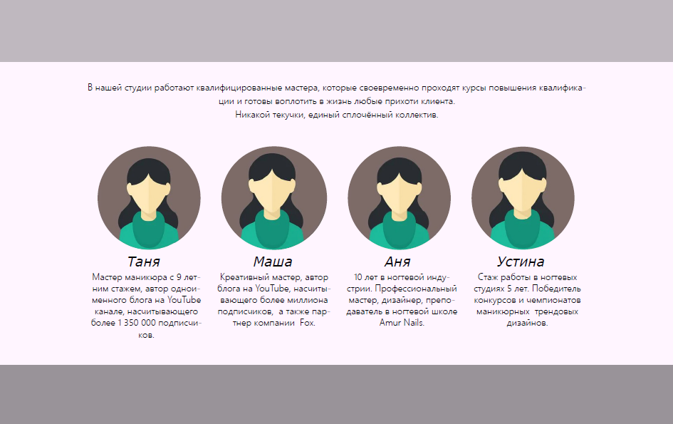

Рисунок 30. Прототипирование страницы «Персонал»

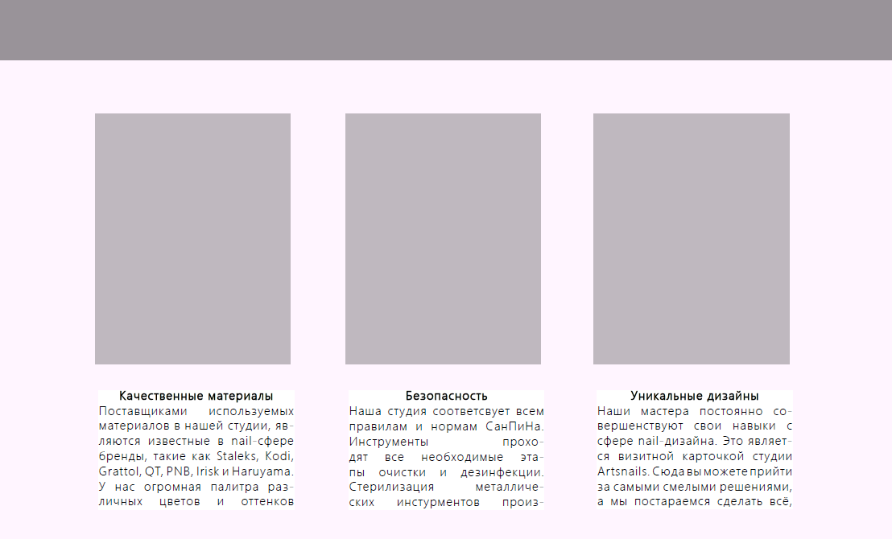

Рисунок 31. Прототип расположения контента

Фотографии имеют не только информационную ценность и используются не только в качестве контента, а также являются частью дизайна. Все снимки студии, а также снимки работ, сделанные мастерами, подбираются по одной цветовой гамме. Фото также являются частью общей композиции.

Подвал традиционного стиля представляет собой блок прямоугольной формы белого цвета, аналогично шапке сайта (Рис. 32). Содержит в себе только самую необходимую информацию, а именно контактные данные студии. Адрес и график работы расположен посередине страницы, ссылки для социальных сетей имеют одинаковый отступ от края страницы и между друг другом, номер телефон расположен посередине между адресом и ссылкам социальных сетей.

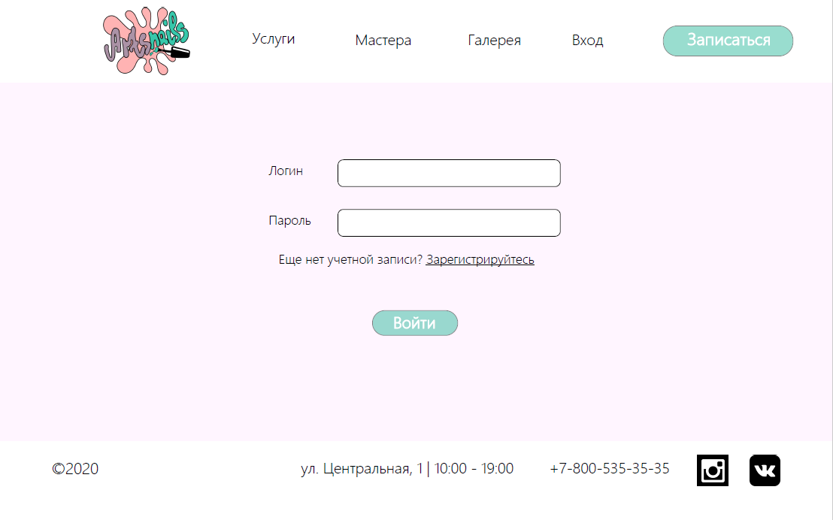

Рисунок 32. Прототипирование страницы «Автоиразция». Демонстрация подвала, блоков для ввода текста и кнопок.

Кнопки и формы для ввода имеют закругленные углы и плавные формы, благодаря чему, они лучше сочетаются с логотипом и фирменным стилем, в целом. (Рис. 32)

Удачный дизайн кнопки во многом зависит от длины отступов краев кнопки до текста внутри неё. Для того, чтобы с кнопкой было удобно взаимодействовать принято использовать отступы в 32 пикселя по ширине и 10 пикселей по высоте [5].

4. ЭКСПЕРИМЕНТАЛЬНАЯ ЧАСТЬ

4.1 Тестирование и отображения сайта и его модулей

Аналогично прототипу разработанного дизайна сайта проект состоит из следующих страниц: страница «Главная», страница «Галерея», страница «Авторизация и регистрация», страница «Личный кабинет» и страница «Запись».

4.1.1 Интерфейс главной страницы

Первым информационным блоком главной страницы является фото студии, поверх которой располагается анимация с эффектом печати, на которой сменяются надписи («Ногтевая студия» и «Artsnails») (Рис. 33).

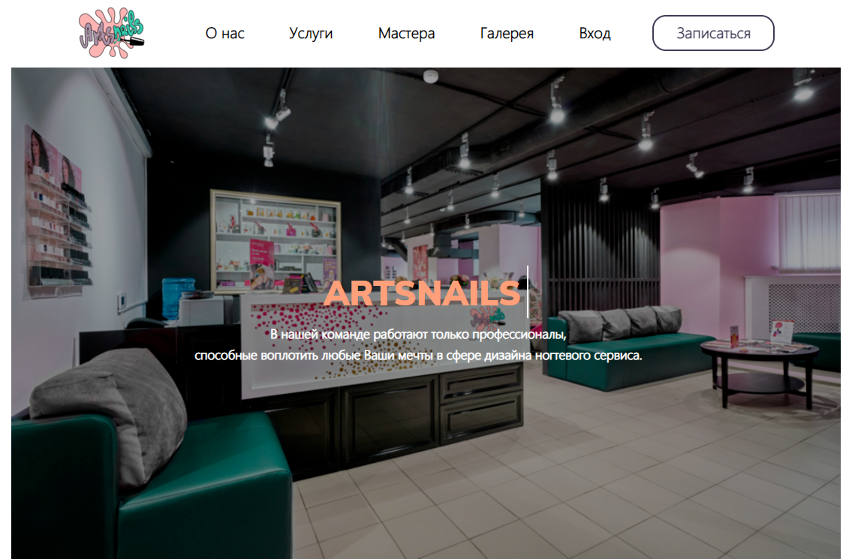

Рисунок 33. Главная страница сайта

Следующим информационным блоком является знакомство с мастерами (Рис. 34). Современные тенденции в предоставлении услуг бьюти-индустрии подразумевают не только бренд и качество услуг, а также команду профессионалов, смотря на которую у потенциального клиента должно сложиться доверие к студии. Важную роль играет контент в виде фотографий сотрудников, которые обязательно должны сочетаться друг с другом и иметь эстетический вид, что несет положительный посыл с точки зрения психологического восприятия человеком.

При наведении курсора на любую из фотографий появляется всплывающая секция, предоставляющая ссылки на социальные сети.

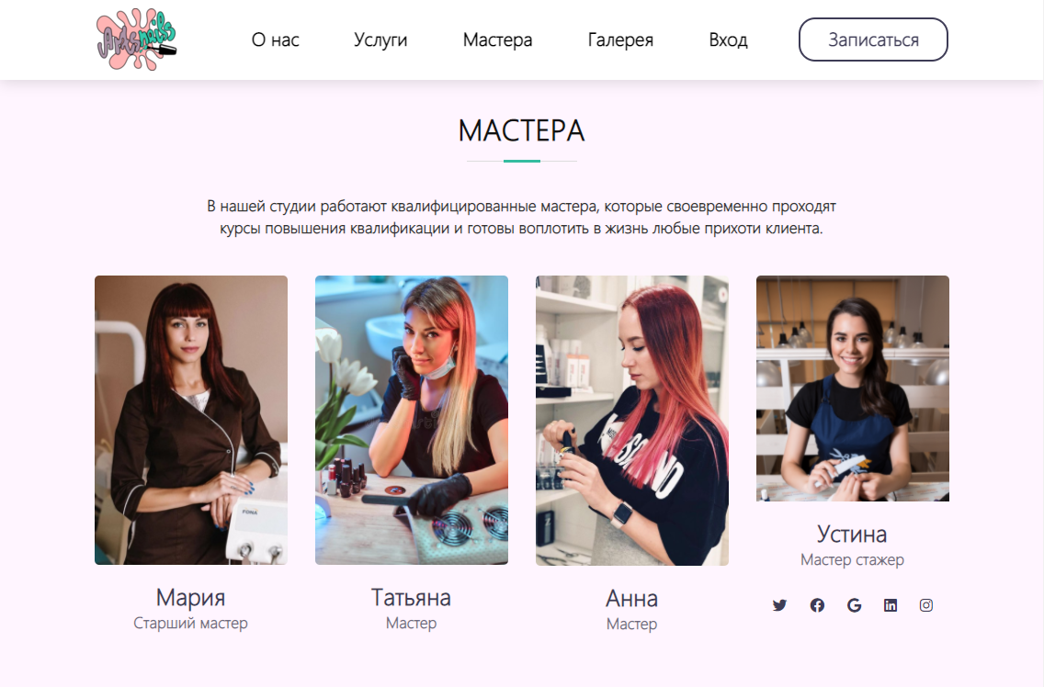

Рисунок 34. Секция «Мастера»

Далее следует слайдер с фиксированным на заднем плане фоне и текстом на переднем плане (Рис. 35). В качестве фона используется очередное фото студии, на котором пользователь оценивает условия комфорта выполняемой услуги. Текст подразумевает в себе такую информацию, которая делает студию особенной (уют и музыка) и психологически располагает клиента записаться на услугу.

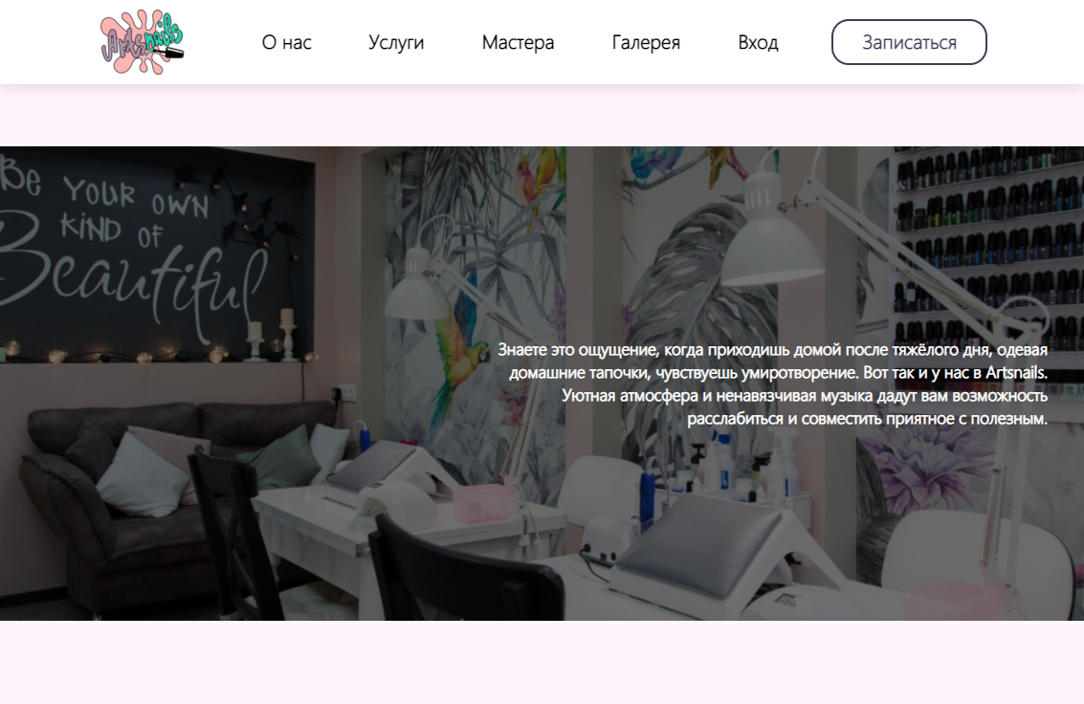

Рисунок 35. Демонстрация слайдера

Следующая секция состоит из трех блоков и содержит в себе информацию об обязательных факторах, которые необходимо знать пользователю: качество используемых материалов, безопасность стерильных инструментов и уникальные красивые дизайны (Рис. 36). Данные блоки выполнены в стиле бумажных карточек настольной игры. Такая подача информации становится более привлекательной и интересной.

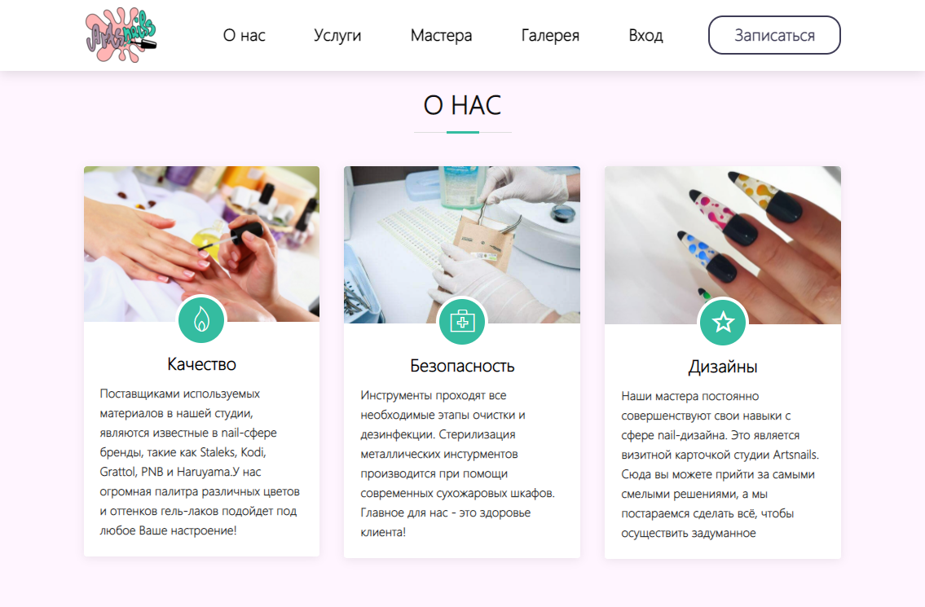

Рисунок 36. Секция «О нас»

После предоставления информацией, которая должна заинтересовать пользователя в завершение страницы-лендинга следует секция «Услуги» (Рис. 37). Здесь можно ознакомиться с популярными услугами, их стоимостью и особенностями, а также с действующими акциями. На данном этапе пользователь сайта окончательно убеждается, что ему та или иная услуга именно в студии «Artsnails».

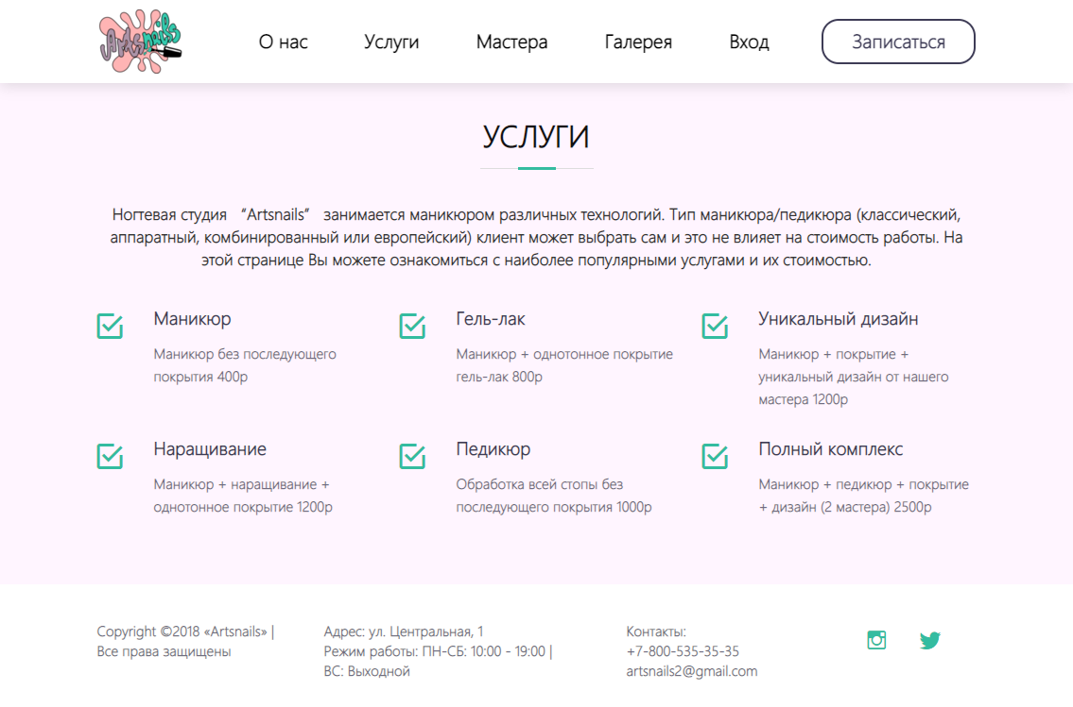

Рисунок 37. Секция «Услуги»

4.1.2 Интерфейс навигационного меню

Особенностью разработки интерфейса «Artsnails» стала простая и понятная для пользователя навигация, которая располагается в «шапке» сайта и является фиксированной в верхней части экрана. Закрепление навигационного меню и расположение его над контентом повышает «юзабити» пользовательского интерфейса, т.е. делает интерфейс более понятным, удобным, а также минимизирует количество кликов или проделанных действий для того, чтобы пользователю было проще добиться желаемого им результата.

Меню шапки содержит в себе следующие пункты в форме ссылок: «О нас», «Услуги», «Мастера», «Галерея», «Вход», кнопку «Записаться» и логотип компании (Рис. 37). При нажатии на логотип срабатывает переход в начало главной страницы.

Кнопка «Записаться» призывает к действию «запись на услуги» (основной функции данной информационной системы). Благодаря её расположению именно в меню шапки сайта, которое является фиксированным и всегда заметно для пользователя, вероятность продажи услуг увеличивается.

При переходе по ссылкам «Услуги» и «Мастера» в навигационном меню, осуществляется переход именно в те части главной страницы сайта, где расположена информация об услугах или мастерах.

После авторизации пользователя пункт «Вход» в навигационном меню сменяется на пункт «Профиль».

4.1.3 Интерфейс страницы «Галерея»

Страница «Галерея» отображает фотографии мастеров с их работами (Рис. 38). В качестве разделения работ мастеров блоки с фотографиями поделены на секции. Каждая секция принадлежит отдельному мастеру, содержит в себе по 6 фотографий. Все блоки с фотографиями имеют соотношение сторон 1х1.

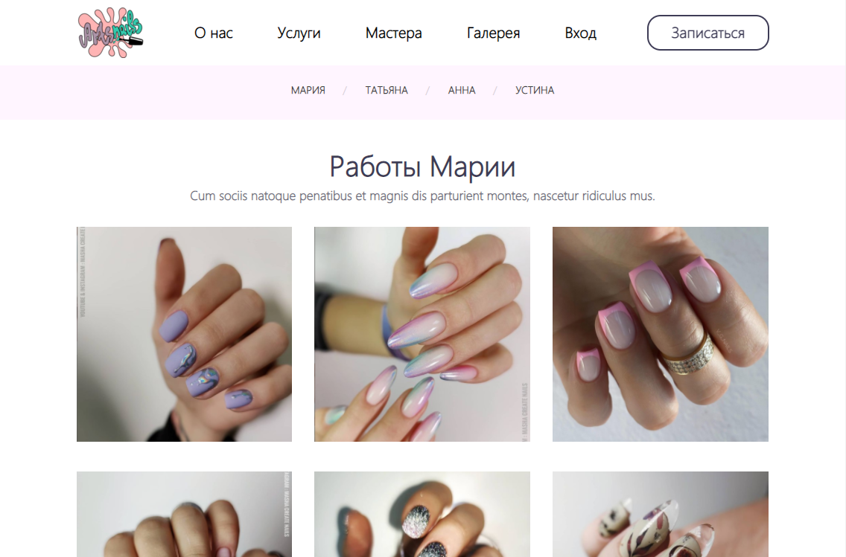

Рисунок 38. Страница «Галерея»

Чтобы секции были визуально разделены, используется чередование оттенков: светло-розовый (RGB #fff5ff) и белый (RGB #ffffff) (Рис. 39). В качестве навигации по секциям (альбомам) мастеров используется меню галереи, которое зафиксировано в верхней части экрана. Аналогично навигационному меню в шапке сайта, все ссылки расположены по центру.

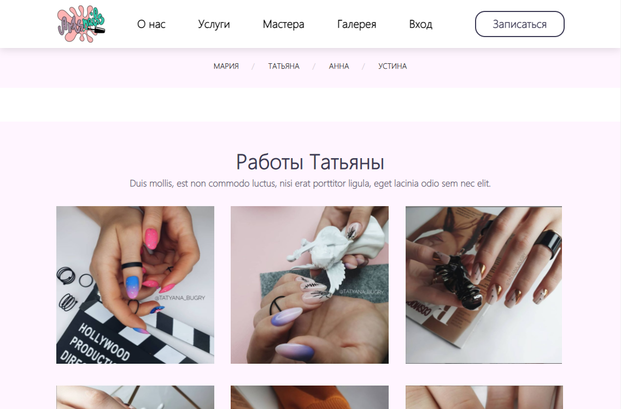

Рисунок 39. Разделение секций с альбомами мастеров на странице «Галерея»

Для раскрытия и перелистывания фотографий используется подключенная библиотека «Fliplightbox» [11]. Условием работы таких библиотек, как «fliplightbox» является подключение JQuery [10].

Библиотека «Fliplightbox» обладает удобным и простым в использовании интерфейсом для пользователя (Рис. 40). При клике на соответствующий блок, фотография раскрывается на весь экран. В правом верхнем углу располагается кнопка для закрытия. Также внизу отображается название и есть кнопка для того, чтобы пролистывать эти фото.

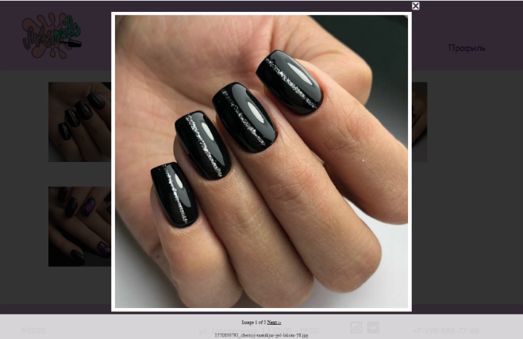

Рисунок 40. Демонстрация работы «Fliplightbox»

4.2 Тестирование функций «Авторизация» и «Регистрация»

Форма «Авторизация» содержит в себе поле «Логин», «Пароль», «Запомнить меня», ссылку «Забыли пароль» и кнопку «Войти» (Рис. 41).

После того, как пользователь введет корректные «Логин» и «Пароль», содержащиеся в базе данных и нажмет на кнопку «Войти», будет отправлен запрос на вход в учетную запись пользователя.

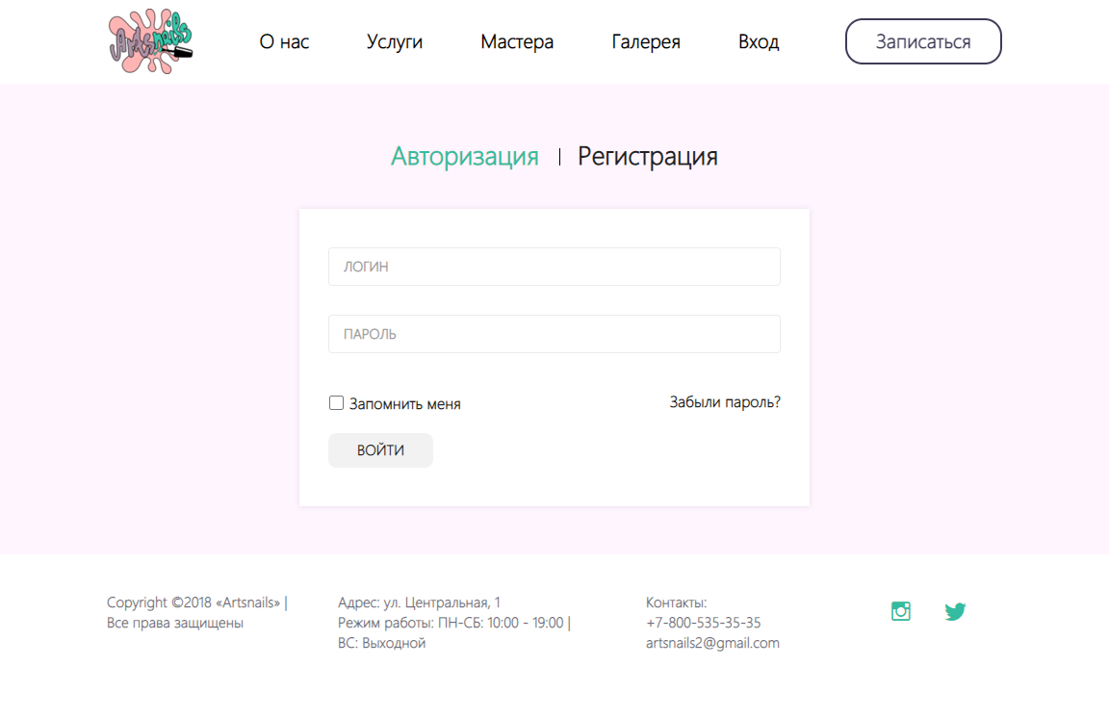

Рисунок 41. Секция «Авторизация»

Если «Логин» или «Пароль» не являются корректными, т.е. не соответствуют данным полям в базе данных, то система уведомит пользователя об ошибке: «Неверный пароль» или «Пользователя не существует».

Если пользователь не был зарегистрирован ранее, т.е. его данных, необходимых для входа в учетную запись нет в базе данных, то пользователю следует перейти в блок «Регистрация».

Чтобы зарегистрироваться пользователь должен заполнить все представленные формы «Имя», «Фамилия», «Логин», «E-mail», «Пароль» и «Повторите пароль» (Рис. 42).

В том случае, когда одна из форм не заполнена система уведомляет пользователя об этом, например, «Укажите имя» или «Укажите пароль» и т.д.

Если значение полей «Пароль» и «Повторите пароль» различаются, то возникает ошибка «Пароли не совпадают». Также предусмотрена ситуация, когда ранее зарегистрированный пользователь снова регистрируется на сайте, используя старые «Логин» или «Email». Т.к. эти данные уже внесены в базу данных, то система уведомит об ошибке «Такой пользователь уже существует».

Когда процесс регистрации проходит успешно, пользователь способен пройти авторизацию. Только авторизованные пользователи имеют возможность «Записаться на услугу».

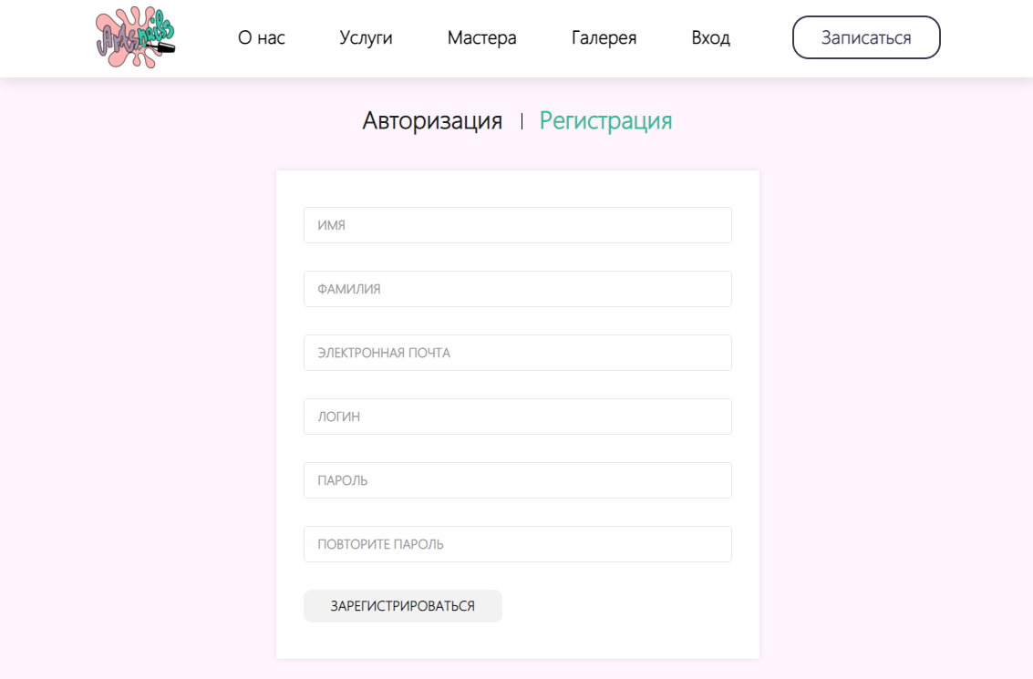

Рисунок 42. Секция «Регистрация»

В процессе разработки было принято решение осуществлять регистрацию только для Пользователей-Клиентов. Пользователям-Мастерам специальные логин и пароль выдаются администратором, при устройстве на работу.

4.3 Тестирование функции «Запись на услугу»

Нажав на кнопку «Записаться», Пользователь-Клиент переходит на страницу «Запись на услугу».

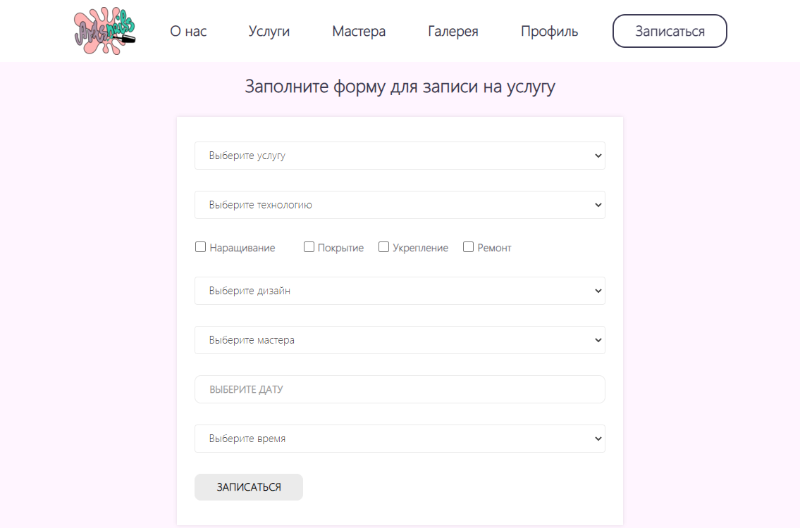

Рисунок 43. Страница «Запись на услугу»

Запись осуществляется с помощью формы, которая содержит в себе входные поля «Выберите услугу», «Выберите технологию», «Выберите дизайн», «Выберите мастера», «Выберите время», Наращивание», «Покрытие», «Укрепление», «Ремонт (до 4х ногтей), поле с интерактивным календарем «Выберите дату», а также кнопку «Записаться» (Рис. 43).

Выбор даты используется с условием, что пользователь не может выбрать день ранее того, в который он обращается к записи. Выбор времени указан в виде интервалов по 2 часа.

При условии, что Пользователь-Клиент заполняет все обязательные поля и нажимает на кнопку «Записаться», происходит отправление запроса в базу данных со всеми необходимыми данными для записи.

Если выбранное время занято, то пользователь будет уведомлен об этом. Если Пользователь-Клиент не доволен текущей стоимостью, он может настроить услугу заново.

Использование конструктора записи подразумевает расчёт всех деталей услуги в реальном времени. Таким образом, Пользователь-Клиент остается доволен, поскольку сам «собирает» свою услугу. Это уникальная возможность в записи, которая отсутствует у информационных систем компаний-конкурентов.

Календарь (Рис. 44) реализован при помощи подключения библиотеки Flatpckr [12]. Функция календаря настроена следующим образом: выбрана русская локализация, определен формат отображения даты (дата-месяц-год). В качестве защиты Пользователя-Клиента от выбора прошедшей даты, было задано условие minDate.

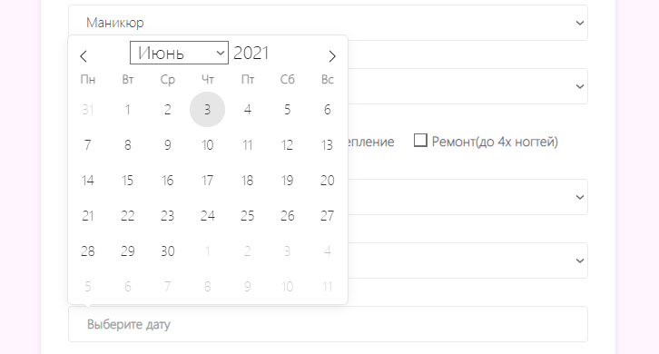

Рисунок 44. Календарь «Flatpckr»

4.4 Тестирование функций страницы «Личный кабинет»

Страница «Личный кабинет» становится доступной пользователю после авторизации. На странице расположены 3 выпадающих меню: «Изменить личную информацию», «Изменить пароль», «Проверить актуальные записи», а также кнопка «Выйти из учетной записи» (Рис. 45).

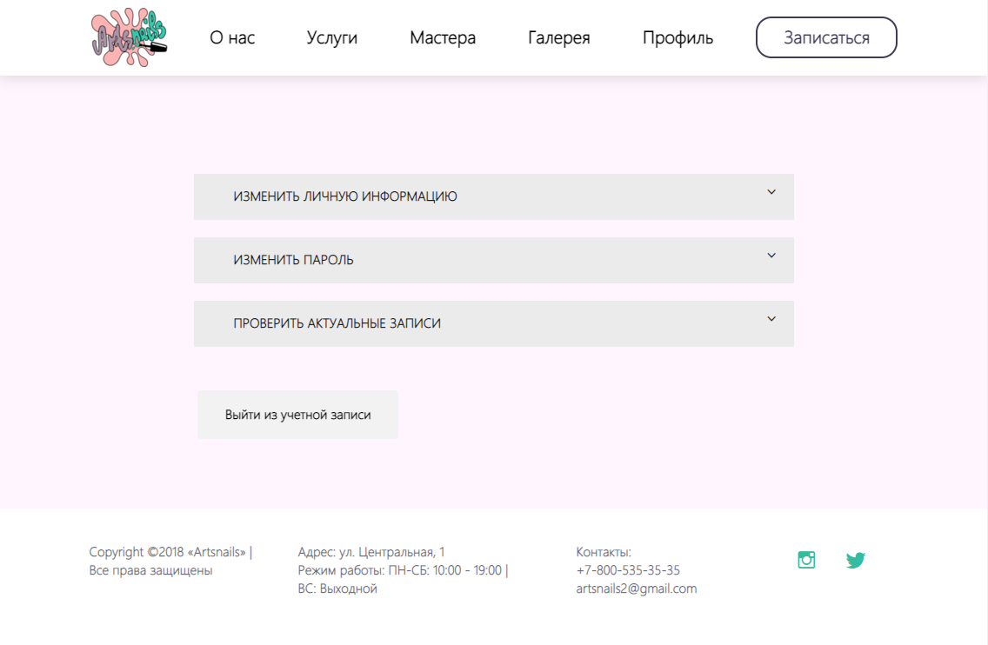

Рисунок 45. Страница «Личный кабинет»

Когда выпадающее меню становится активным, его название меняет цвет на один из оттенков фирменного стиля (сине-зеленый, RGB #37c8ab).

Меню «Изменить личную информацию» содержит в себе функцию редактирования личных данных, таких, как «Имя», «Фамилия», «Электронная почта» и «Телефон» (Рис. 46). Эти данные нужны администратору для обратной связи с клиентом в тех ситуациях, когда услуга, по каким-либо причинам не может быть выполнена и необходимо в срочном порядке предупредить об этом клиента. Также контактные данные необходимы администратору, когда наступает время записи, а клиент или мастер не присутствуют в студии.

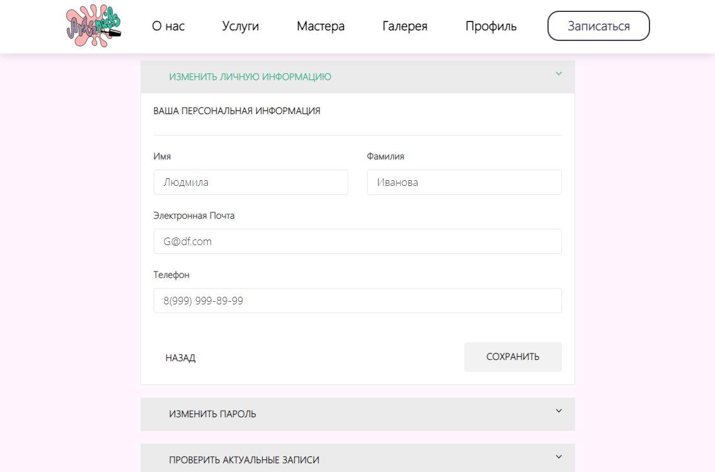

Рисунок 46. Меню «Изменить личную информацию»

Чтобы пользователю было удобно вносить в форму данные о номере телефона была добавлена маска ввода при помощи библиотеки Maskedinput [13]. Был задан определенный стандартный формат (+7(999) 999-99-99) (Рис. 46).

Функция «Изменить пароль» дает пользователю возможность в любой момент отредактировать свой пароль (Рис. 47). Все пароли, хранящиеся в базе данных преобразованы в хэшированную функцию. Настройка подобной криптографии является минимальным необходимым перечнем действий по обеспечению безопасности персональных данных учетных записей.

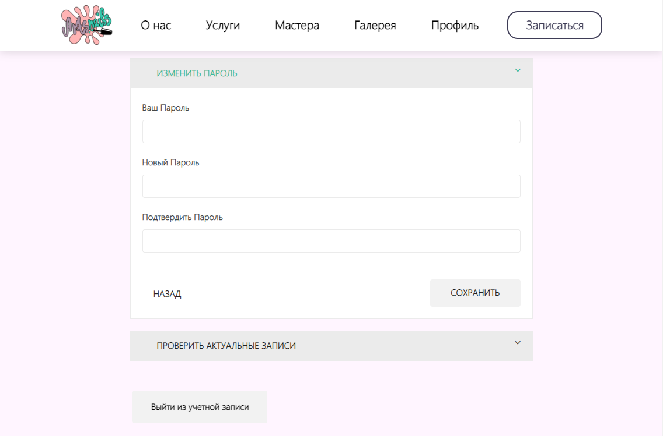

Рисунок 47. Меню «Изменить пароль»

Несмотря на то, что в данной информационной системе существует разделение на Пользователя-Клиента и Пользователя-Мастера, было принято решение использовать единый интерфейс для группы пользователей. Логика заключается в том, что функционал необходимый, как для мастера, так и для клиента является общим.

Функция вывода «Списка актуальных записей» имеет единую форму, в которой содержатся данные об «ID записи», «Дата и время», «Стоимости услуги», деталях процедуры («Тип услуги», «Технология услуги», «Наличие покрытия», Наличие наращивания», «Наличие ремонта ногтей», «Наличие укрепление» и «Название дизайна») (Рис. 48).

Вывод «Списка актуальных записей» Пользователя-Клиента отличается тем, что имеет кнопку «Отменить» (отменить запись на услугу) и отображает имя и фамилию мастера (Рис. 48). Такая же форма, но для мастера не имеет кнопки «Отменить» и отображает имя и фамилию клиента.

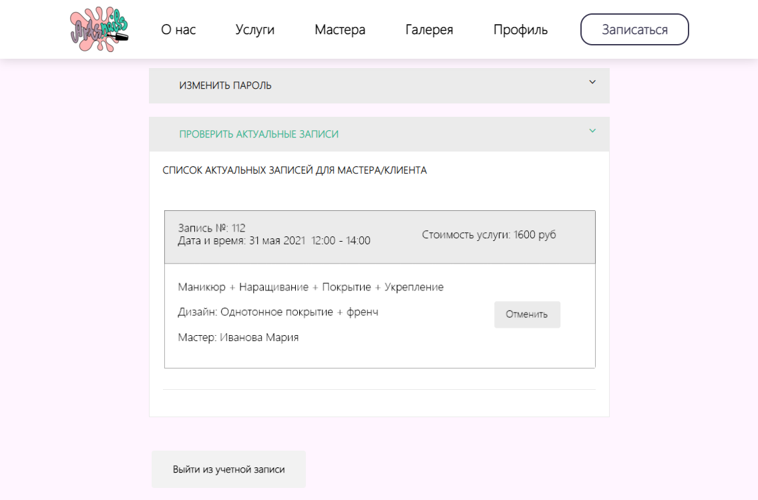

Рисунок 48. Меню «Проверить актуальные записи»

4.5 Тестирование мобильной версии сайта

Современные тенденции диктуют разработчикам правило об адаптивности сайта. **Адаптивный веб-дизайн** – это веб-страниц, обеспечивающий правильное отображение сайта на различных устройствах, и динамически подстраивающийся под заданные размеры окна браузера [14].

Для того, чтобы страницы сайта были удобно просматриваемыми с различных устройств, таких как, например, мониторы персонального компьюетра или ноутбука с различными соотношениями сторон (), смартфоны, планшеты и телевизоры с возможностью выхода в интернет, необходимо разработать единую версию сайта по технологиям адаптивного веб-дизайна.

Разрабатываемый веб-сайт имеет две версии адаптивности:

* версия для ПК, ноутбуков и телевизоров с шириной более 767 пикселей (представлена выше)
* мобильная версия для смартфонов и планшетов с шириной менее 767 пикселей.

Мобильная версия сайта «Artsnails» визуально отображет все необходимые элементы, передающие информацию, не теряя функциональных возможностей.

Шапка содержит в себе логотип и иконку, в виде трех полосок, понимаемую пользователем, как меню. При нажатии на значок, на весь экран раскрывается меню, которе содержит в себе все пункты навигации, а также иконку «Закрытие меню» (Рис. 49 б)). Кнопка «Записаться» в мобильной версии располагается поверх анимации с фотографией студии (Рис. 49 а)).

а) 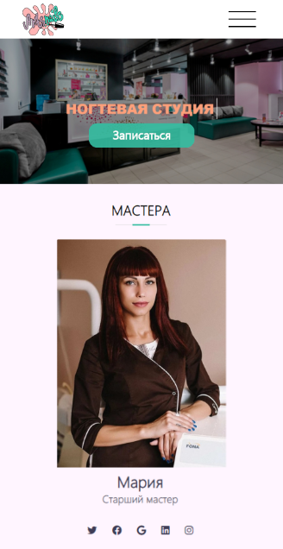 б) 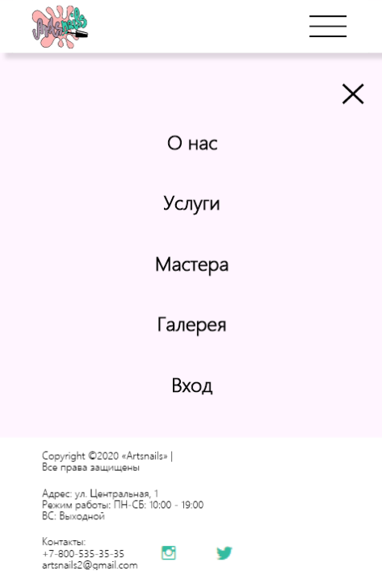

Рисунок 49. а) Главная страница сайта в мобильной версии;

б) Демонастрация адаптивного меню;

Секция «Мастера» адаптирована таким образом, что пользователь видит на своем экране смартфона/планшета крупным планов фотографию мастера, его имя и иконки со сссылками на социальные сети (Рис. 50 а)).

Секция «О нас» адаптируется аналогичным образом: блоки следуют друг за другом, в которых содержится фото крупным планом и текст, следующий за ним (Рис. 50 б)).

а) 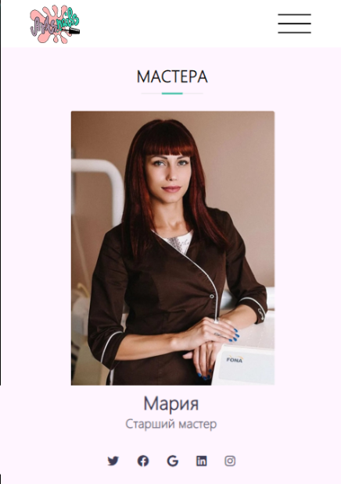 б) 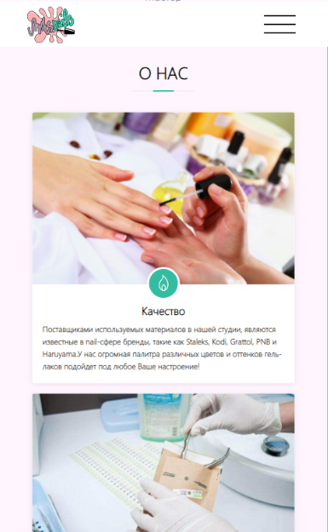

Рисунок 50. а) Секция «Мастера» мобильной версии;

б) Секция «О нас» мобильной версии.

Секция «Услуги» содержит в себе краткое описание и перечисление выполняемых мастерами услуг (Рис. 51 а)).

Подвал сайта мобильной версии также является адаптивным. Текст с адресом студии, графиком работы и телефоном для связи выстраиваются в столбик и выравниваются по центру.

Интерфейс страниц «Авторизация», «Регистрация» и «Личный кабинет» не отличаются от интерфейса полной версии веб-сайта (см. в Приложении).

а)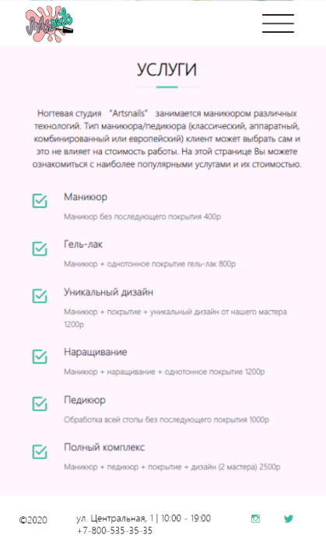 б) 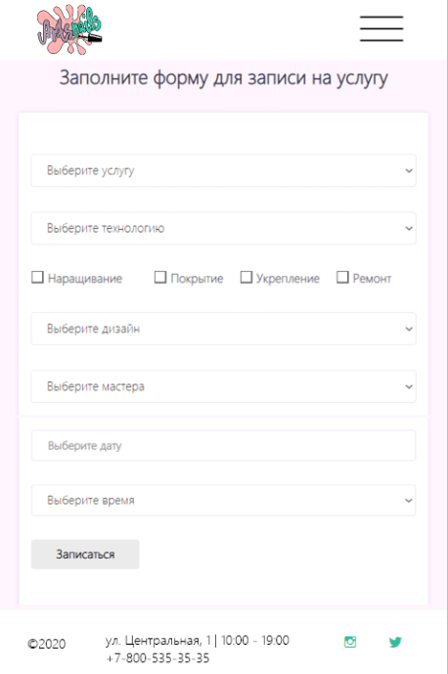

Рисунок 51. а) Секция «Услуги» мобильной версии;

б) Страница «Запись на услугу» мобильной версии.

5. ЭКОНОМИЧЕСКАЯ ЧАСТЬ

В организации любой деятельности, подразумевающей предоставление услуг или продажу продукции, необходимо разработать экономический план бизнес-проекта.

Экономическая эффективность — показатель, определяемый соотношением экономического эффекта (результата) и затрат, породивших этот эффект (результат).

Необходимо рассчитать прибыль, получаемую в результате внедрения ИС, при этом учитывая все возможные затраты.

5.1 Выбор технических средств

В начале разработки экономического плана бизнес-проекта необходимо выбрать подходящие и наиболее выгодные технические средства для работы с ИС. Более подходящими вариантами можно считать персональные компьютеры и ноутбуки.

Несмотря на отсутствие мобильности, персональный компьютер является открытой архитектурой. Это означает, что архитектура ПК является гибкой, т.е. имеет возможность улучшить аппаратную составляющую и повысить работоспособность, а также позволяет легко заменять компоненты в случае их поломки.

Современные ноутбуки являются достаточно мощными, а приложения оптимизируются разработчиками, в зависимости от аппаратной составляющей. Однако, любой ноутбук уступает ПК в способности охлаждаться, что приводит к различным причинам выхода из строя. Таким образом, ноутбуки являются менее долговечными.

Ко всем критериям нужно добавить стоимость оборудования. Например, сборка ПК, бюджет которой составляет 25000 рублей, во многом превосходит бюджетный ноутбук, цена которого составляет 30000 рублей.

Проанализировав вышеописанные факторы, было принято решение использовать персональный компьютер. Студии «Artsnails» достаточно одного ПК.

5.2 Экономическая эффективность ИС

|  |  |  |  |  |
| --- | --- | --- | --- | --- |
| **Наименование** | **Количество** | **кВт/час** | **кВт/рабочие часы** | **кВт/месяц** |
| ПК | 1 | 0,1 | 0,8 | 24 |
| Лампы накаливания | 20 | 7,2 | 57,6 | 1728 |
| LED-лампы | 6 | 0,24 | 1,44 | 43,2 |
| Вытяжки | 6 | 0,3 | 1,8 | 54 |
| Фрезеры | 6 | 0,25 | 1,5 | 45 |
| ИТОГО | | 8,09 | 62,34 | 1894,2 |

Табл. 1 Расчет потребления электроэнергии в целом

5.2.1 Расчет электроэнергии для 8-ми часового рабочего дня

По тарифам г. Брянска 1 кВт/ч стоит 3,97р.

В день: $62,34*3,97=247,5 р.$

В месяц: $1894,2*3,97=7520 р.$

5.2.2 Расчет ежемесячных затрат на содержание web-сайта

|  |  |
| --- | --- |
| **Название** | **Затраты** |
| Заработная плата системного администратора | 20000р. |
| Электроэнергия | 24р. |
| Хост + домен | 550р. |
| Интернет | 550р. |
| ИТОГО | 21124 р. |

Табл.2 Ежемесячные затраты

Поэтому, $пост.затр=21124$ р.

5.2.3 Закупка технического оборудования

Аппаратная часть ПК: корпус – 1шт, монитор – 1шт, материнская плата – 1шт, процессор – 1шт, оперативная память – 2шт, блок питания – 1 шт, кулер – 1шт, клавиатура – 1шт, компьютерная мышь – 1шт.

5.2.4 Годовой расчет суммы амортизационных отчислений

Годовая сумма амортизационных отчислений рассчитывается по формуле:

$$аморт.отч.=\frac{первонач.ст.*норма аморт.}{100}$$

Где первонач.ст. – первоначальная стоимость основных фондов по видам, в р.;

норма аморт. – норма амортизации по видам, в %;

Годовая сумма амортизационных отчислений отражена в Табл.

|  |  |  |  |  |  |
| --- | --- | --- | --- | --- | --- |
| **Элементы основных фондов** | **Количество** | **Стоимость в месяц, руб.** | **Стоимость в год, руб.** | **Норма амортизации, %** | **Амортизационные отчисления, руб.** |
| ПК | 1 | 2500 | 2500 | 20 | 5000 |
| Пoмещение | 84 $м^{2}$ | 10000 | 20000 | 3 | 30000 |
| ИТOГO | | | | | 35000 |

Табл.3 Расчет амортизационных отчислений

Годовая сумма аморт.отчислений составляет 13800 руб.

Трудоемкость создания системы составляет (тр.созд.сист.) 20 дней. Рассчитаем амортизацию оборудования за этот период.

$${аморт.отч.}_{факт}=\frac{аморт.отч*тр.созд.сист}{365}=\frac{35000*20}{365}=1917,17 руб.$$

5.2.5 Расчет заработной платы системного администратора:

Расчет затрат системного администратора с учетом работы над web-сайтом в течение 20ти дней:

$${{ЗП}_{пр}}_{факт}=\frac{{ЗП}_{мес}*тр.созд.сист.}{дн.}=\frac{20000*20}{22}=18182р.$$

* ${{ЗП}_{пр}}_{факт}$- фактическая зп программиста;
* ${ЗП}_{мес}$- ЗП программиста;
* дн – рабочие дни в месяце.

5.2.6 Отчисления на социальное страхование:

Отчисления на соц. страхование составляет 26% от заработной платы, то:

$$соц.страх.=\frac{ {{ЗП}_{пр}}_{факт} *26}{100}=\frac{18182*26}{100}=4727,32 руб.$$

5.2.7 Расчет ежемесячных материальных затрат

|  |  |
| --- | --- |
| **Наименование** | **Сумма руб/мес** |
| Электроэнергия | 24 |
| Хoст + домен | 550 |
| Интернет | 550 |
| ИТOГO | 1124 |

Табл.4 Ежемесячные материальные затраты

Получилось, что матер.затр = 1124руб.

Затраты на время разработки ИС получились следующие:

$${мат.затр.}_{факт}=\frac{мат.затр.*тр.созд.сист.}{дн.}=\frac{1124*20}{22}=1021 руб.$$

5.2.8 Расчет себестоимости программного продукта

$$себестоим.={мат.затр.}_{факт}+{{ЗП}_{адм}}_{факт}+соц.страх.+{аморт.отч.}_{факт}=1124+18182+4727,32+756,16=24789,48$$

Так как получившаяся себестоимость является не точной, то округлим себестоимость до 25000р.

5.2.9 Цена разработанной программы

Нормальным уровнем рентабельности считается 20%, поэтому можно найти цену:

$$цена пр.=25000+\frac{25000*20}{100}=30000 руб.$$

Так как у ногтевой студии «Artsnails» имеется помещение и оборудование, то затраты на реализацию и внедрение продукта составят 30000 руб.

5.2.10 Предполагаемая прибыль впоследствии внедрения программного продукта

Предусматривается, что внедрение сайта привлечет около 25% клиентов, которые готовы заплатить за услуги, то прибыль вырастет на 7%. Предполагаемая прибыль:

$$предп.прибыль=\frac{\left(баз. прибыль+\frac{баз.прибыль*прирост кл.}{100}\right)*пр.}{100}=\frac{\left(362250+\frac{362250*25}{100}\right)*7}{100} =31696.875$$

Таким образом, окупаемость разработанной ИС должна произойти примерно через 1 месяц и 1 неделю. Прибыль от сайта ожидается со 2-го месяца.

6. ТЕХНИКА БЕЗОПАСНОСТИ

Компьютерные технологии так быстро вошли в жизнь человека, что сейчас без них невозможно представить современный мир, потому что они используются практически во всех сферах деятельности. Польза ИТ так велика, что мы не замечаем их недостатки. Одним из главных является отрицательное влияние на здоровье человека. К отрицательному влиянию относятся факторы, влекущие за собой заболевания различного характера.

Чтобы снизить воздействия таких факторов, существуют правила, помогающие уменьшить негативное влияние на здоровье человека, эти нормы и правила прописаны в сборнике «Санитарные правила и нормы СанПиН 2.2.2/2.4.1340-03».

6.1 Требования, предъявляемые к помещению

Нельзя размещать в подвальном пространстве помещения для ЭВМ и ВДТ. В случае обеспечения рабочих мест и помещений больших размеров оборудованием площади помещений нужно увеличивать в соответствии с техническими условиями. Также должны учитываться определенные параметры: электробезопасность, размеры помещения, освещение, чистота, температура воздуха, вентиляция и т.д.

6.2 Требования, предъявляемые к освещению. Расчет параметров освещения.

Освещение, которое грамотно организованно улучшает работоспособность, зрительное восприятие, понижает утомляемость, а также обеспечивает высокую производительность труда.

Согласно санитарным правилам и нормам, в помещении с ПЭВМ нужно применять систему комбинированного освещения.

Система должна соответствовать требованиям:

* оснащена антибликовыми приспособлениями (сетками, диффузорами, рефлекторами и т. д.);
* свет должен быть направлен в зону потолка и на верхнюю зону стен;
* источники света должны быть установлены как можно выше.

Расчет параметров освещения.

Расчеты параметров освещения влияют на планировку. Расчет заключается в выборе типа светильников, их количестве и расположении.

Параметры, использующиеся при расчёте:

* высота H=2,9 м,
* размеры комнат 4х6, 4х6, 3х2, 5х6
* освещенность в помещении Е1=300лк, Е2=300лк, Е3=50лк, Е4=400лк.

Сначала рассчитывается высота подвеса светильника $h_{p}$:

$h_{p}=H-h_{раб.пов}-h_{св}=2,9-0,7-0,1$ = 2,1 м

Коэффициент λ, равный 1,4, определяется от типа светильника.

Максимальное расстояние между светильниками:

$$L_{св(max⁡)}=λ* h_{p}=1,4*2,1=2,94 м$$

Расстояние от стены до первого ряда светильников при наличии рабочих мест у стены:

$$L_{1(max⁡)}=0,25*L_{св\left(max\right)}=0,25*2,94=0,735 м$$

Определение общего числа рядов светильников и числа светильников в ряду:

$$n_{ш(min)}=\frac{b-2L_{1(max)}}{L_{св\left(max\right)}}+1=\frac{6-2*0,735}{2,94 }+1=2,5 ≈3$$

$$n_{д(min)}=\frac{a-2L_{1(max)}}{L_{св\left(max\right)}}+1=\frac{4-2*0,735}{2,94}+1=1,9≈2$$

Общее минимальное количество светильников в помещении:

$$n_{общ\left(min\right)=}n_{ш(min)}*n_{д(min)}=3*2=6 шт$$

Площадь помещения:

$$S=a*b=4*6=24 м^{2}$$

Определение показателя помещения $i$:

$$i=\frac{S}{h_{p}(a+b)}=\frac{24}{2,1 *(4+6)}=1,14$$

Коэффициенты отражения помещения:

потолок - $ρ_{п}=50 \%$, стены - $ρ_{с}=30 \%$, пол - $ρ_{пола}=10 \%$.

Далее необходимо определить следующие коэффициенты: $η_{и}=0,45$; $k=1,5$; $z=1,1$.

Требуемый световой поток одной лампы при количестве источников света $x = 2$:

$$Ф_{расч}=\frac{E*S*k*z}{η_{и}*n_{общ\left(min\right)}*x}=\frac{300*24*1,5*1,1}{0,45*6*2}=2200 лм$$

На основе значений $Ф_{расч}$, выбирается $Ф_{табл}$, значение которого близко к $Ф_{расч}$ и лежит в пределах -10…+20%. В результате получается, что ближайшее рекомендуемое значение 1995 лм.

Число светильников $n_{расч}$ рассчитывается по следующей формуле:

$$n_{расч}=\frac{E*S*k*z}{{Ф_{табл}*η}_{и}*x}=\frac{300*24*1,5*1,1}{1995*0,45*2}=6,5=>n_{пр}= 6$$

Полная мощность $N$ проектируемой системы получается следующая:

$$N=n_{пр}*x*N_{лампы}=6*2*30=360 Вт$$

6.3 Требования к рабочему месту оператора

Немалую роль играет расположение рабочего места. Оно должно соответствовать требованиям удобства и экономии энергии и времени оператора. При планировке рабочего места нужно учитывать зоны расположения рук от клавиатуры ЭВМ. Стул должен обеспечивать оптимальное размещение используемого оборудования. При этом допускается использование рабочих столов различных конструкций, отвечающих современным требованиям эргономики. При работе оператор не должен отвлекаться на посторонние раздражители, которыми могут быть неприятная окраска столов и помещения.

6.4 Пожарная безопасность

Согласно нормам, здания, где находятся ЭВМ и ПЭВМ, относятся к категории В, т.е к категории пожароопасных зданий. В помещении с компьютерами могут гореть твердые тлеющие вещества (класс А), так же могут воспламениться электроустановки (класс Е).

Причинами пожара в помещениях с ЭВМ могут быть: системы вентиляции и кондиционирования; энергоснабжение, осуществляемое от трансформаторных подстанций, на которых особую опасность представляют трансформаторы с масляным охлаждением; кабельные линии.

Так же должна быть установлена система пожарной сигнализации и пожаротушения, для предупреждения пожара.

ЗАКЛЮЧЕНИЕ

В рамках данной выпускной квалификационной работы была разработана информационная система ногтевой студии «Artsnails». Были выполнены все поставленные задачи.

Данная информационная система обладает всем необходимым функционалом, что делает систему дееспособной на рынке бьюти-индустрии. Одним из достоинств системы является то, что разработанный веб-сайт работает с базой данной, находящейся на удаленном сервере. Это добавляет удобства и надежности работе. Именно в эту базу данных заносятся сведения о клиентах и об их записях в реальном времени. Реализована галерея с фотографиями работ мастеров, которыми они могут делиться в любое время.

В заключение стоит отметить, что преимуществом данной информационной системы перед её аналогами-конкурентами является то, что все разработанные для сотрудников и клиентов интерфейсы соответствуют нормам эргономики, а также имеют уникальный и узнаваемый дизайн.

Разработанный веб-сайт представляет из себя более автоматизированную систему, в сравнении с существующими аналогами. Он минимизирует количество действий, которые необходимо совершить Пользователю-Клиенту для выбора услуги, а также минимизирует действия администратора управляющего непосредственно самими записями. Также он предлагает удобный интерфейс для взаимодействия Пользователя-Мастера с системой, тем самым уменьшая нагрузку на персонал ногтевой студии.

Все данные сохраняются непосредственно в базу данных компании, не используя сторонние сервисы-посредники. Это гарантирует безопасность персональных данных, а также сводит к минимуму возможные ошибки в работе.

СПИСОК ИСПОЛЬЗОВАННЫХ ИСТОЧНИКОВ

1. Авербах М. Я. Визуальные коммуникации. Взгляд с позиции психологии и визуальных искусств: учебное пособие / Авербах М. Я.. — Севастополь — 2015. – 10 с. — Текст: электронный //Крымский институт экономики и хозяйственного права. Научный журнал: [сайт]— URL: <http://oaji.net/articles/2015/797-1445616558.pdf> (дата обращения: 12.03.2021). Режим доступа: свободный
2. Старшинова С.Ю. Принципы дизайна пользовательского интерфейса UI design / C.Ю. Старшинова. — Омск: Творчество молодых: дизайн, реклама, информационные технологии: сб. трудов XIII Международной научно-практической конференции студентов и аспирантов — 2014. – 22-24 апреля
3. Андрей Черный. Тренды веб-дизайна с 2000 до 2018 / Черный Андрей — 2018. — Текст: электронный //Платформа Plerdy для анализа поведения пользователей веб-сайтов. Блог: [сайт] — URL: <https://www.plerdy.com/ru/blog/web-design-trends/> (дата обращения: 23.04.2021). Режим доступа: свободный
4. Психология восприятия цвета — 2018. — Текст: электронный //Дизайн-студия и рекламное агентство Ledokol. Блог: [сайт] — URL: <https://ledokol.ua/psihologiazveta/> (дата обращения: 20.04.2021). Режим доступа: свободный
5. Правила дизайна хорошей кнопки / Макс о дизайне — 2020. — Текст: электронный //Платформа для предпринимателей и высококвалифицированных специалистов малых, средних и крупных компаний. Блог: [сайт] — URL: <https://vc.ru/design/144961-pravila-dizayna-horoshey-knopki> (дата обращения: 20.04.2021). Режим доступа: свободный
6. Буренин С.Н. Web-программирование и базы данных : учебный практикум / Буренин С.Н.. — Москва : Московский гуманитарный университет, 2014. — 120 c. — ISBN 978-5-906768-17-9. — Текст : электронный // Электронно-библиотечная система IPR BOOKS : [сайт]. — URL: http://www.iprbookshop.ru/39683.html (дата обращения: 12.05.2021). — Режим доступа: для авторизир. пользователей
7. Создание сайта с учетом эргономики [Электронный ресурс]/ Дизайн-студия DMW — Режим доступа: http://www.dmw.by/blog/sozdanie-sajta-s-uchetom-ergonomiki
8. ГОСТ 34.602-89. — Текст : электронный //Техническое задание на создание автоматизированной системы: [сайт] – URL: <https://onvolga.ru/infoteka/web-pravo/1370-gost-34-602-89.html> (дата обращения (20.01.2021). Режим доступа: свободный
9. ГОСТ Р 52872-2019 — Текст : электронный //Интернет-ресурсы и другая информация, представленная в электронно-цифровой форме: [сайт] – URL: <http://docs.cntd.ru/document/1200167693> (дата обращения (20.01.2021). Режим доступа: свободный
10. Загрузка jQuery — Текст : электронный //jQuery. Официальный сайт: [сайт] – URL: https://jquery.com/download/ (дата обращения (30.04.2020). Режим доступа: свободный
11. Загрузка Lightbox jQuery Plugin — Текст : электронный //Responsive Lightbox jQuery Plugin: [сайт] – URL: http://flipgallery.net/fliplightbox.html (дата обращения (30.04.2020). Режим доступа: свободный
12. Загрузка календаря интерактивного flatpickr — Текст : электронный //Flatpickr. Официальный сайт: [сайт] – URL: https://flatpickr.js.org/ (дата обращения (20.05.2020). Режим доступа: свободный
13. jQuery Masked Input v.1.3.1 — Текст : электронный //Библиотека плагинов jQuery: [сайт] – URL: https://plugins.jquery.com/maskedinput/ (дата обращения (25.02.2021). Режим доступа: свободный
14. Адаптивный веб-дизайн — Текст : электронный //Свободная энциклопедия «Википедия»: [сайт] — URL: <https://ru.m.wikipedia.org/wiki/Адаптивный_веб-дизайн> (дата обращения: 01.05.2021). — Режим доступа: свободный
15. Пигулевский В.О. Дизайн визуальных коммуникаций : учебное пособие / Пигулевский В.О., Стефаненко А.С.. — Саратов : Вузовское образование, 2021. — 441 c. — ISBN 978-5-4487-0765-0. — Текст : электронный // Электронно-библиотечная система IPR BOOKS : [сайт]. — URL: http://www.iprbookshop.ru/102235.html (дата обращения: 12.05.2021). — Режим доступа: для авторизир. Пользователей
16. Акатова О.И. Проектирование визуальных коммуникаций : учебное пособие / Акатова О.И., Кумова С.В.. — Саратов : Саратовский государственный технический университет имени Ю.А. Гагарина, ЭБС АСВ, 2015. — 285 c. — ISBN 978-5-7433-2933-5. — Текст : электронный // Электронно-библиотечная система IPR BOOKS : [сайт]. — URL: http://www.iprbookshop.ru/76503.html (дата обращения: 12.05.2021). — Режим доступа: для авторизир. пользователей. - DOI: <https://doi.org/10.23682/76503>
17. Аверченков В.И. Информационные системы в производстве и экономике : учебное пособие / Аверченков В.И., Лозбинев Ф.Ю., Тищенко А.А.. — Брянск : Брянский государственный технический университет, 2012. — 274 c. — ISBN 5-89838-325-5. — Текст : электронный // Электронно-библиотечная система IPR BOOKS : [сайт]. — URL: http://www.iprbookshop.ru/6996.html (дата обращения: 12.05.2021). — Режим доступа: для авторизир. пользователей
18. Информационные системы и технологии. Часть 1 : монография / В.Д. Колдаев [и др.].. — Москва : Перо, Центр научной мысли, 2011. — 126 c. — ISBN 978-5-91940-150-6. — Текст : электронный // Электронно-библиотечная система IPR BOOKS : [сайт]. — URL: http://www.iprbookshop.ru/8982.html (дата обращения: 12.05.2021). — Режим доступа: для авторизир. пользователей

ПРИЛОЖЕНИЕ

а) 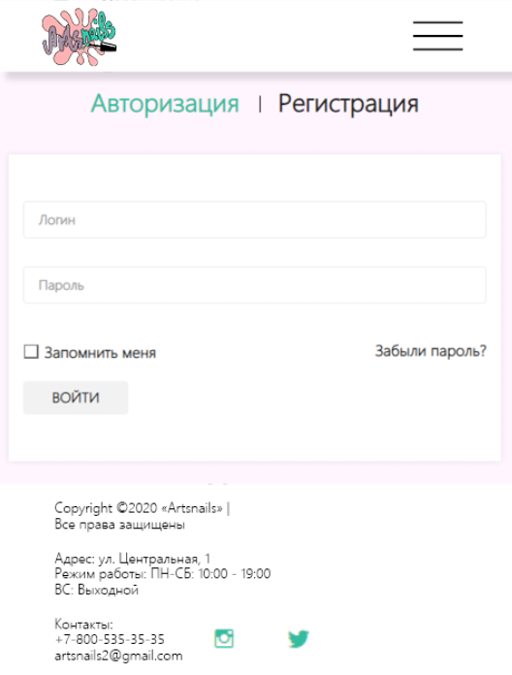 б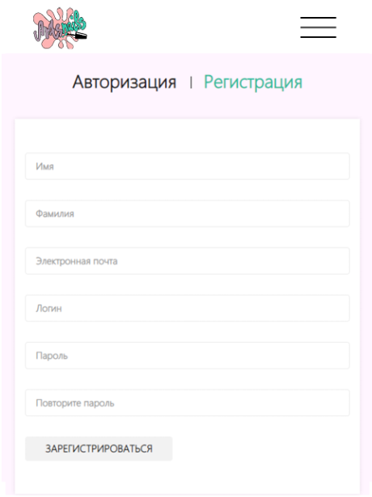

Рисунок 1. а) Секция «Авторизация» мобильной версии;

б) Секции «Регистрация» мобильной версии.

а)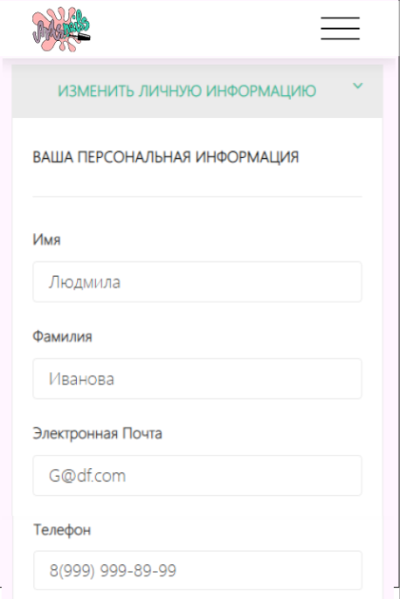 б) 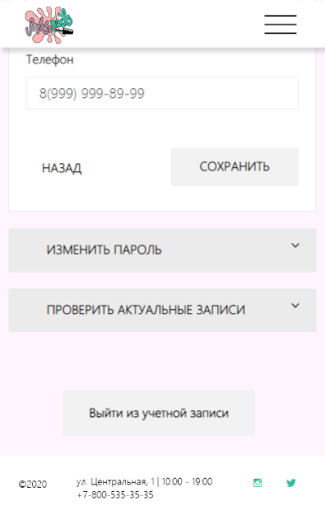

Рисунок. 2. а) Меню «Изменить личную информацию» мобильной версии;

б) Страница «Личный кабинет» мобильной версии.